# 面试题

1. C++基础

语言基础

1. C++特点？与C有何不同？
2. C++兼容C语言，面向对象
3. C++三大特性，封装/继承/多肽
4. C++更加安全，引入了const常量，引用，四类cast转换(static_cast,dynamic_cast,const_cast,reinterpret_cast,智能指针，try-catch等
5. 引入了模板的概念，STL，复用性高
6. Lambda匿名函数。
7. C++ 中struct和class的区别
8. struct一般描述数据结构集合，class对对象的封装
9. struct默认的访问权限是public，class是private
10. Class可以使用模板，struct不能。
11. 如果struct和class都没有定义构造函数，struct可以用大括号初始化，class不可以。如果定义了，则都不能。
12. include的顺序，双引号“和<的区别

1.<>的头文件是系统文件，双引号“”是自定义文件

2.编译器预处理头文件的路径不一样

1. C++结构体和C结构体的区别
2. C结构体不允许有函数，C++ 允许有虚函数
3. C结构体的访问权限只能是public，C++允许public，protected，private
4. C结构体是不可以继承的，C++的结构体可以从其他结构体和类继承过来
5. C结构体使用时需要加struct关键字，或typedef的别名，C++可以省略struct使用
6. C++ 倒入C函数的关键字是什么？C++编译时和C有什么不同？

1. extern “C“，这个extern “C”的作用就是让编译器按照C语言进行编译。

2. C++支持函数重载，所以在编译函数时，不仅将函数名，还将参数类型等变异，C不支持函数重载，编译时只包括函数名。

3. extern还有一个左右。Extern在变量或函数之前。标示改变量或函数在其他文件定义，提示编译器遇到此变量时到其他模块取寻找其定义。

1. C++从代码到可执行文件的过程
2. 预编译：
3. 处理#define/#ifdef，展开宏定义
4. 过滤注释
5. 添加行号和文件名标识
6. 编译
7. 词法分析
8. 语法分析
9. 语义分析
10. 代码优化
11. 生成汇编代码
12. 目标代码优化
13. 汇编

把汇编代码转成机器可以执行的指令

1. 链接。

将不同源文件产生的目标进行链接，链接分为静态链接库和动态链接库

静态链接库：链接的时候把要调用的函数链接到了可执行文件中，即便是删除了静态链接库也不影响程序的执行

动态链接：在链接的时候不把要调用的函数链接，而是在执行的时候再去找要链接的函数，不同的应用程序如果调用相同的库，那么在内存里只需要有一份该共享库的实例，规避了空间浪费问题。动态库在程序运行是才被载入，也解决了静态库对程序的更新、部署和发布页会带来麻烦。用户只需要更新动态库即可，增量更新。

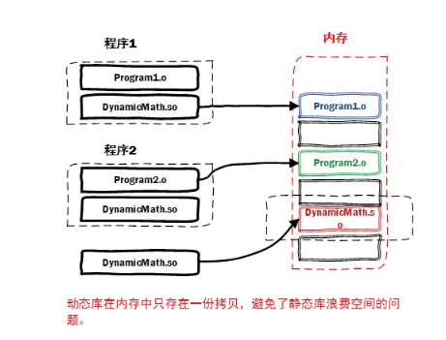

1. Static的作用

修饰变量：

1. 定义全局和局部静态变量：初始化的变量在数据段分配内存，未初始化的变量在bss段分配内存，bss段的变量在程序执行之前会被置0，
2. Static修饰的全局变量和函数只能在本文件中访问。加external都不行
3. 全局变量和静态全局变量的区别，全局变量作用域是整个工程，在其他文件中可以通过external使用本文件的全局变量，静态全局变量作用域是本文件
4. 静态局部变量：在全局数据区分配内存，只初始化一次，始终存在全局数据区直至程序结束，但是作用域是在局部作用域

类内成员：

1). 静态成员函数不能调用非静态成员，因为他不含this指针，非静态成员函数可以调用静态成员函数

2). 静态成员变量使用前需先初始化（类外初始化），若不初始化，会被编译器置零，静态成员变量只有一份，在多个对象共享

1. 数组和指针的区别？
2. 数组：储存多个相同类型的数据的集合，数组名就是首个元素的地址。
3. 指针：指针相当于变量，指针存放的是其他变量在内存中的地址
4. 同类指针可以相互赋值，数组只能一个一个赋值。
5. 32位下，sizeof(指针)=4，64位下，sizeof（指针）=8；
6. 什么是函数指针？

函数指针指向函数的入口地址，用处是回调函数。

1. 静态变量在什么时候初始化？

如果是静态初始化，是在main函数前，程序加载时初始化，如果是动态初始化，则区分是全局静态变量还是局部静态变量，局部静态变量在函数第一次执行时初始化，否则，也是在main函数执行之前。

1. Nullptr可以调用成员函数吗，可以调用虚函数呢？

看情况，如果，当程序被编译之后，此时成员函数的地址就确定了，当调用p->func(),时，也就等于class ::func(this),this就是p的地址，只不过p是空时，this指向空，所以如果成员函数没有用到this指针，程序不会出错，如果用到了就会出错。

Nullptr不能调用虚函数，我们知道，如果一个类包含了虚函数，那么这个类的实例化对象的前四个字节会存一个虚函数指针，指向虚函数表，虚函数表里存着虚函数的地址，虚函数表存在程序的数据段（静态区），虚函数表的建立是在编译期完成的，当调用构造函数时才会对虚函数表指针进行初始化，及把虚函数表指针存在对象的前四个字节（32位系统），所以如果一个nullptr指针指向虚函数，这个虚函数指针找不到对应对象的地址，所以也找不到虚函数指针，更不能调用虚函数。

1. 什么是悬挂指针 ？野指针？

悬挂指针：指针指向的对象被释放，但是指针仍然指向已经被释放的地址。

野指针：指针指向的位置不可知的，避免方法有释放指针后置null，申请内存是判断null，初始化时置null，使用智能指针。

1. 内联函数和宏函数、#define的区别？

宏在预处理器对宏进行替代。宏函数不是函数，预处理时用复制宏代码的方式代替函数调用，省去了函数压栈的过程，内联函数函数题代码简单，不能含有循环判断等语句，内联函数在每处调用时把函数内容展开，直接用函数题代码来代替对函数的调用，省去了压栈的过程，宏定义没有类型检查，内联函数并不是什么时候都能展开，内联函数有编译器判断。

#define是在预处理时进行简单的替换，不能进行参数有效性检测。

1. New和malloc的区别？
2. New是操作符，malloc是函数
3. New在调用时先用operator new分配内存，内存转型，调用构造函数，operator new调用了malloc，operator可以被重载，malloc不可以被重载
4. New不需要输入分配的内存的大小，malloc需要
5. 出错时，new抛出异常，malloc返回null
6. New更加安全。
7. Const 和define的区别
8. Const定义常量，define定义宏
9. Const在编译阶段生效，define在预处理阶段生效
10. Const定义的常量在C中存储在内存中，需要内存空间，define定义的是运行时的直接操作数，不需要内存空间
11. Const定义的常量是带类型的，define不是。
12. 函数指针和指针函数的区别？

函数指针是指向函数入口的指针，指针函数是返回值是指针的函数。

1. 说说C++的RTTI机制？

RTTI（Run Time Type Identify）：C++是一种静态类型语言，其数据类型在编译器就已经确定了，不能在运行期更改，由于增加了多态的性质，C++的指针或着引用可能与他实际代表的类型不一致，所以我们需要将一个多态的指针转换为实际指向的对象，这就是需要知道运行时类型识别的要求，C++提供了两个操作符。

1). Typeid操作符：返回指针所指的实际类型

返回一个type_info类型的引用，可以通过这个操作符查看类别。

当typeid操作符的操作数是不带有虚函数的类时，typeid操作符会指出操作数的类型，而不是底层对象的类型。.如果typeid操作符的操作数是包含虚拟函数的类类型时，并且该表达式是一个基类的引用，则typeid操作符指出底层对象的派生类类型。

2). Dynamic_cast:将一个指向派生类的基类指针或引用转换为派生类的指针或引用，只能用于含有虚函数的类。

1. Sizeof和strlen的区别？

1). strlen是操作符，sizeof是函数。

2). Strlen是字符的实际长度，以’/0’结束，sizeof是测量字符的分配大小。

例如，int a=1，sizeof（a）=4，strlen（a）=1.

3). strlen函数求字符串实际长度，如果该字符串只定义没有赋值或者数组赋值中没有'\0'，所得结果都是错误不确定的。

4). sizeof可以用类型做参数，strlen只能用char*做参数，且必须是以''\0''结尾的。

5). strlen的结果要在运行的时候才能计算出来，是用来计算字符串的长度，不是类型占内存的大小。而大部分编译程序在编译的时候就把sizeof计算过了.

1. 什么是指针越界？为什么指针越界在编译器不报错，运行时才报错？

申请了长度为3的数组，赋值到了四位。C/C++为了运行效率，没有对越界进行检查。运行时不一定报错。所以，如果下标越界了，他会自动接着往内存后面写，所以如果后面有其他数据，越界的部分覆盖了重要的数据，程序不可控。

1. 指针函数和函数指针？

指针函数：返回值类型是指针的函数。

函数指针：指向函数地址的指针。

1. 指针和引用的区别？
2. 指针是一个实体，引用是别名；
3. 引用在定义时被初始化一次，之后不可变；
4. 指针可以指向不同地方；
5. 引用不能为空，指针可以；
6. “sizeof 引用”得到的是所指向的变量(对象)的大小，而“sizeof 指针”得到的是指针本身的大小。
7. 指针指向一块内存，它的内容是所指内存的地址；而引用则是某块内存的别名。
8. 数组指针和指针数组？

数组指针： int (*p)[233]:是一个指针，这时p就是二维数组了

指针数组，int *p[233]元素是指针的数组, 数组里面的元素是int*。

1. Violate的作用？一个参数可以既是const又是violate吗？

Violate:要求用到变量时一定要用到最新的数据，编译器在编译程序的时候会进行优化，导致如果不加violate，程序用到的变量从缓存中获取，但是缓存中的值可能不是最新值，就会出现错误，比如，两个线程在运行，第一个线程已经初始化，将变量a载入缓存中，此时另一个线程改变了a的值，如果a没有使用violate，则接下来第一个线程可能还会使用缓存中的老值。如果使用了violate，则每次使用a时，必须从内存中获得，以保证是最新的。可以既是const又是violate。

1. 结构体内存对其的原则？
   1. 结构体按照成员声明的顺序分配内存。
   2. 每个成员变量的相对于结构体首地址的偏移是改成员变量的大小的整数倍。
   3. 如果结构体没有任何成员，则大小为1.
   4. 结构体大小是结构体内最大成员大小的整数倍。
   5. 结构体变量的首地址能被结构体内最大成员的大小整除。
2. C++的RAII机制？

资源获取即初始化，通过在栈上创建临时对象来管理堆上的内存，这样，在栈变量离开作用域时，自动调用析构函数，释放堆上的内存。

C++内存管理

1. C++内存分配方式？

C++中，内存分为5个区，分别是堆区，栈区，自由存储区，全局/静态存储区和常量存储区。

栈：在执行函数的时候由系统开辟，函数结束后系统释放

堆区：由程序员开辟和释放，new

自由存储区： 由malloc分配的内存块，和堆区类似

全局/静态存储区： 全局变量和静态变量被分配在同一内存中，字符串常量也在这

常量存储区： 里面存放了不可修改的常量

1. 常见的内存错误及对策？

1）. 内存没分配成功，却使用了。

2）. 内存分配了，但是没有初始化就使用。

3） 内存分配成功，且已经初始化，但操作越界了

4） 忘记释放内存

5） 释放了内存却还使用

解决办法

1. 定义指针是先初始化null。
2. 申请内存后应立即检查是否成功。
3. 申请与释放配对
4. 用智能指针
5. 释放内存后，将指针设为null。
6. 程序的分区？如何判断数据在堆上还是栈上？

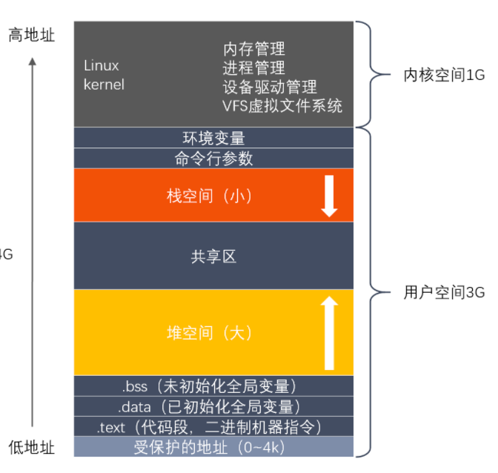

从低到高：代码段，数据段bbs段，堆区，共享区，栈区等组成

代码段：存放执行程序代码的。

数据段，存放以初始化的全局变量和静态变量的区域

Bss段：存放未初始化的全局变量和静态变量的区域

堆空间

栈区

共享区

1. 程序启动的过程？
2. 操作系统为进程分配私有的进程空间，之后把数据段和代码段映射到虚拟的内存空间。
3. 加载器读入可执行程序的导入符号表，找出所依赖的动态链接库
4. 加载动态链接库
5. 初始化全局变量，自动调用构造函数
6. 进入程序入口函数开始执行。
7. 初始化为0的全局变量在bss还是data？

在bss段。未初始化和初始化为0的都在bss段，程序执行前bss段自动清零。

1. 简述C++ 内存对齐的场景？

内存对其的三种数据类型：Struct/class/union

结构体的数据成员，第一个数据成员从offeset为0的地方，之后的成员的起始地址要从该成员大小或者第一个成员大小的整数倍开始。

如果结构体里还有结构体，则结构体成员要从最长成员开始存储，内存对其进行是为了快速访问。

1. 堆和栈的区别？
2. .申请方式不同，栈是系统申请，系统释放，堆是人为申请
3. .执行效率不同，栈使用的是一级缓存速度快，堆使用的是二级缓存。
4. 大小不同，一般栈大概为8M linux可以用ulimit查询，堆理论上可以接近3G。
5. 栈不会产生内存碎片，因为栈先进后出，堆是人为申请，可能会产生内存碎片。
6. 栈是连续的空间，堆不一定连续。

面向对象

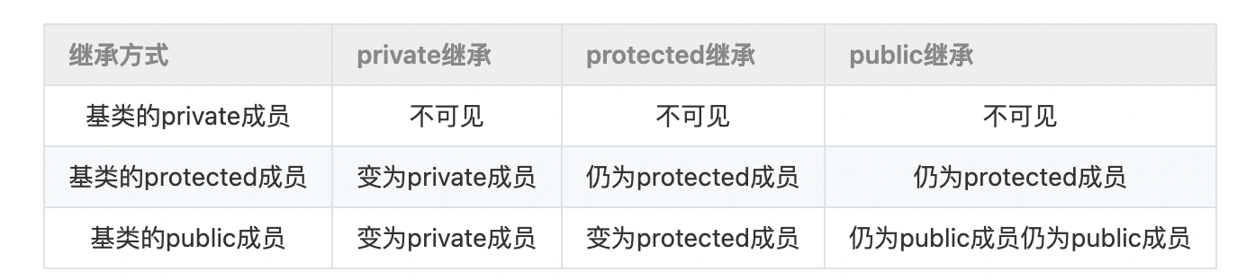

1. 函数重载和重写？

重载：函数名称一样，但形参列表不一样。C++ 在编译阶段，对同名函数的不同形参类型/数量等来更改函数名，实现重载

重写：子类对象重写父类需函数，实现多态，函数名，参数列表，返回值类型，所有都必须同基类中被重写的函数一致。

1. C如何实现函数重载？
2. 用可变参数 ，2）函数指针。
3. 构造函数有几种？
4. 默认构造函数：编译器默认提供。
5. 有参构造函数：如果自己写了有参构造函数，则编译器不提供默认构造函数。
6. 拷贝构造函数：编译器默认提供浅拷贝的拷贝构造函数。
7. 移动构造函数，就是重载=。
8. 定义一个空类，默认生成几种函数？

默认构造函数，拷贝构造函数，析构函数，operator =。

1. 类对象的初始化顺序？

基类构造函数->成员类构造函数->自身构造函数。

成员类构造顺序与声明顺序有关。

析构则相反。

1. 向上转型和向下转型？
2. 向上转型：子类转为父类，使用dynamic_cast，安全。
3. 向下转型：父类转为子类，不安全。
4. 简述C++ 的多态？

多态分为静态多态和动态多态。

静态多态：编译器在编译期间完成的，编译器会根据实参类型来推断该调用哪个函数，如果有对应的函数，就调用，没有则在编译时报错。

动态多态：其实要实现动态多态，需要几个条件——即动态绑定条件：虚函数。基类中必须有虚函数，在派生类中必须重写虚函数。通过基类类型的指针或引用来调用虚函数。

1. 为什么不能虚构造？要虚析构函数？

虚析构：

如果用父类指针new一个子类对象时，在该对象析构时，如果不是虚析构，就无法调用到子类对象的析构函数，造成内存泄漏。

为什么不能虚构造？

[虚函数](https://so.csdn.net/so/search?q=%E8%99%9A%E5%87%BD%E6%95%B0&spm=1001.2101.3001.7020)的调用是通过虚函数表来查找的，而虚函数表由类的实例化对象的vptr指针指向，该指针存放在对象的内部空间中，需要调用构造函数完成初始化。如果构造函数是虚函数，那么调用构造函数就需要去找vptr，但此时vptr还没有初始化！

1. 什么是常函数？有什么作用？

类的成员函数后加const，表面此成员函数不会改变成员变量。常对象智能访问常函数，不是常对象两个都可以访问,const是可以重载的，即类内可以同时存在 test() 和test() const 两个函数，如果是非常对象，会调用非常函数。

1. C函数调用的过程？

Cpu有三个寄存器：esp指向栈顶（当前栈），ebp指向当前栈的栈底（进入main函数时是0），eax（传递返回值）

压栈时，首先参数从右至左压栈；

然后，调用函数的返回地址压栈；

第三，把当前ebp寄存器的值压栈；

第四，把当前esp寄存器的值赋给ebp，此时两者都指向栈顶；

第五，esp像低地址移动（栈底在高地址，给函数结果流出空间）；

第六，函数结果计算出来后，eax寄存器赋值给栈中结果所在的地方此时结果已经得到；

第七，开始弹栈 ，把ebp值赋给esp（两者再次相等）；

第八，ebp弹回上一个ebp所在的地方（这个地方就是ebp指的地方）；

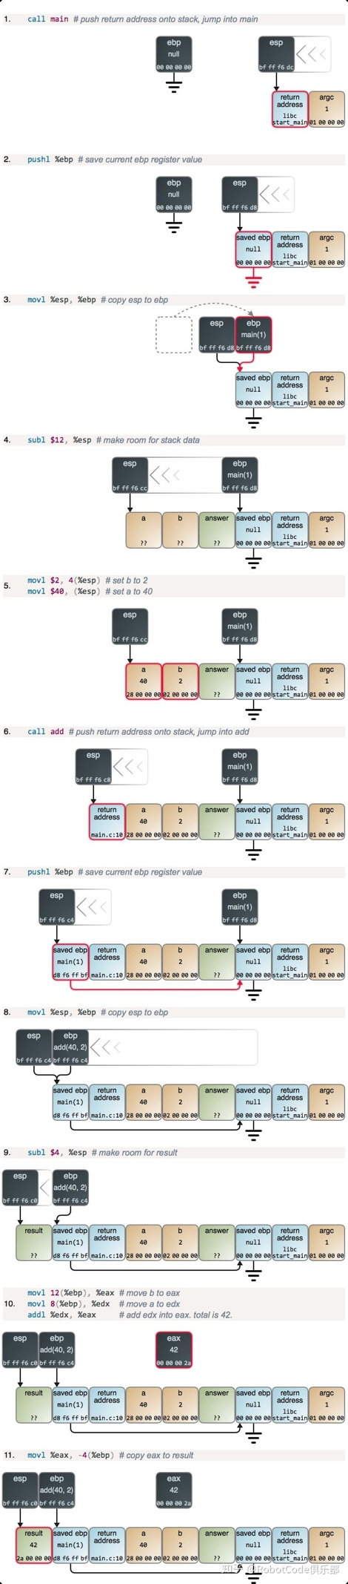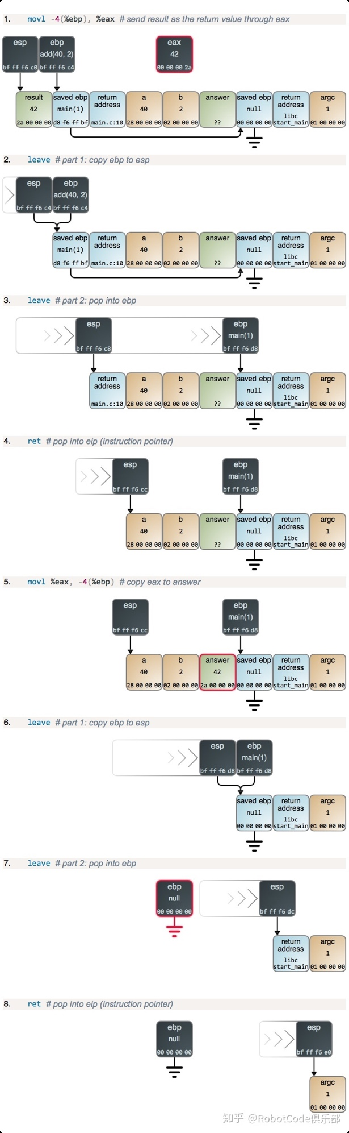

1. C++的四种函数类型转换：

1). Static_cast:用于各种隐式类型转换，如非const转const，向上转换，向下转换等，但向下转换不安全。

2). Const_cast:给对象添加或删除const特性，使用情景：如果一个函数的形参是非const，但是我们保证函数里不会改变形参，如果要传入的参数是const，就可以用const_cast了。

3). Dynamic_cast: 用于动态类型转换。只能用于含有虚函数的类，用于类层次间的向上和向下转化。只能转指针或引用。向下转化时，如果是非法的对于指针返回NULL，对于引用抛异常.

4). Reinterpret_cast:几乎可以用于任何转换，但少用。

1. 函数栈空间的大小？

由操作系统分配，在linux中可以通过ulimit查看和修改，一般是8M。

1. 纯虚函数为什么不能实例化？

虚函数的原理采用 vtable。类中含有纯虚函数时，其vtable 不完全，有个空位。 即“纯虚函数在类的vftable表中对应的表项被赋值为0。也就是指向一个不存在的函数。由于编译器绝对不允许有调用一个不存在的函数的可能，所以该类不能生成对象。在它的派生类中，除非重写此函数，否则也不能生成对象。

1. 在构造函数中能不能调用虚方法？

１. 从语法上讲，调用完全没有问题。   
２. 但是从效果上看，往往不能达到需要的目的

派生类对象构造期间进入基类的构造函数时，对象类型变成了基类类型，而不是派生类类型。 同样，进入基类析构函数时，对象也是基类类型

1. 拷贝构造函数是以什么方式传递的？

拷贝构造函数的参数必须使用引用传递 如果拷贝构造函数中的参数不是一个引用，那么就相当于采用了传值的方式(pass-by-value)，而传值的方式会调用该类的拷贝构造函数，从而造成无穷递归地调用拷贝构造函数。因此拷贝构造函数的参数必须是一个引用。 需要澄清的是，传指针其实也是传值，如果上面的拷贝构造函数写成CClass(const CClass* c_class)，也是不行的。事实上，只有传引用不是传值外，其他所有的传递方式都是传值。

1. 仿函数是什么？

仿函数是一个可以行驶函数功能的类，仿函数必须重载()

1. C++中类模板和模板类？

类模板是模板的定义，不是一个实实在在的类，定义中用到通用类型参数模板类是实实在在的类定义，是类模板的实例化。类定义中参数被实际类型所代替。

1. Class类的内存是怎么分布的？

1).如果实例化一个空类，那么只占一个字节，作为标识。

2).如果类中有多个成员变量，不包含成员函数，则按照内存对齐的原则分布。

3).即便包括成员函数，成员函数是不占类的内存空间的。成员函数放在制只读区或代码区。

4).如果有虚函数的话，前四个字节会有一个虚函数指针指向虚函数表。

1. This指针到底在哪？

成员函数和普通函数在汇编代码里是一样的，当对象调用成员函数时，会把自己的地址作为this指针传进成员函数。

1. 模版的特化和偏特化？

模板适用于处理一些对多种数据类型的通用行为。Template<class T>,

如果当类模板中一些特定的类有特殊的规定时，可以特化他或偏特化他，偏特化有范围上的偏特化和个数上的偏特化。

1. New operator和operator new 还有placement new？

New operator就是new，new不能重载，调用new函数的时候编译器执行了三步。

1). 调用operator new()分配内存，这个函数可以重载，他调用了malloc。

2). 调用构造函数

3). 返回指针。

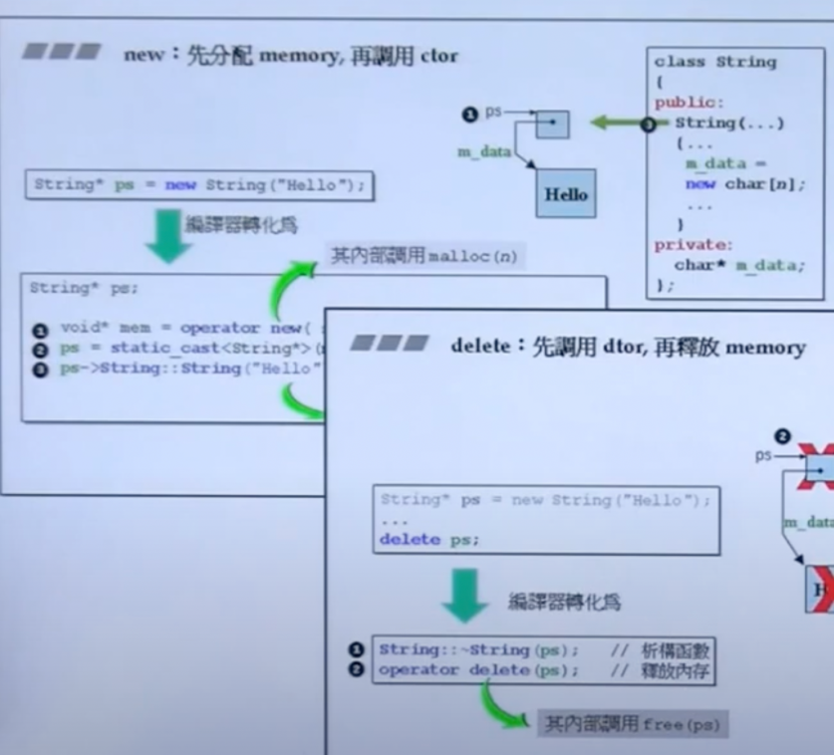

使用new操作符分配内存需要在堆中查找足够大的剩余空间，这个操作速度是很慢的，而且有可能出现无法分配内存的异常（空间不够）。placement new就可以解决这个问题。我们构造对象都是在一个预先准备好了的内存缓冲区中进行，不需要查找内存，内存分配的时间是常数；而且不会出现在程序运行中途出现内存不足的异常。所以，placement new非常适合那些对时间要求比较高，长时间运行不希望被打断的应用程序（如内内存池）。

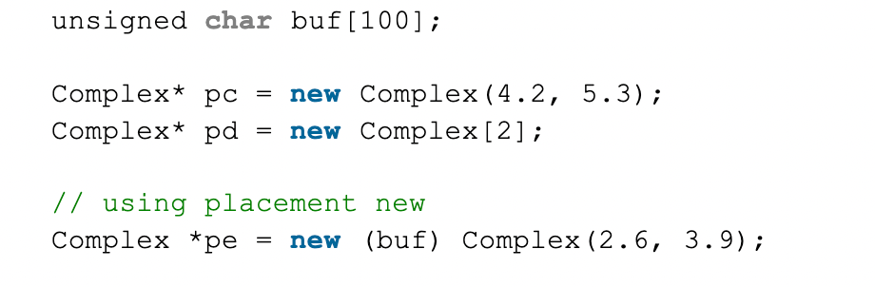

为什么没有对应的placement delete？

1).Placement new并没有申请内存，他只是使用了一个已知的内存.

2).delete只能删除堆上的内存，栈上的内存系统会自动清理.

3).我们可以直接调用对象的析构函数。

1. 编译器多态和运行期多态？

运行期多态：依赖虚函数机制，当某个类声明了虚函数时，编译器为该类的对象插入一个虚函数指针，虚函数指针指向类内唯一的虚函数表，虚函数表中存放了虚函数的地址，运行期间通过虚函数指针和虚函数表去确定该虚函数的真正实现。

编译器多态：通过模版具现化和函数重载实现编译器多态，编译期间，编译器自动推断出模版参数，以调用不同函数。

1. 如何只在堆上/栈上分配内存？

只在堆上分配内存：将析构函数设置成私有，编译器在为类对象分配空间时，先检查类内非静态函数的访问性，当检查到析构函数是私有时，编译器不会在栈上分配内存。

只在栈上分配内存：在类内重载operator new（），设为私有。

1. 虚函数可以是内联的吗？

虚函数是可以内联的，内联是在编译器建议编译器内联，如果编译器不知道调用的对象是哪个类的话（比如是用指针或引用调用的），那虚函数就不会被内联。

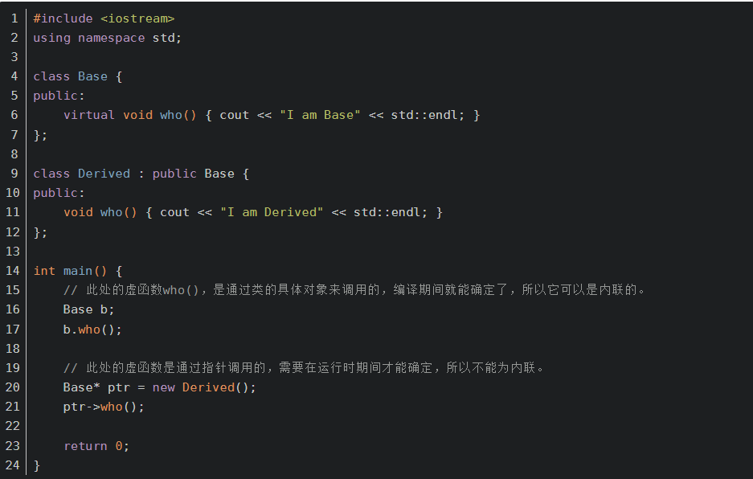

1. 归并排序是稳定的排序算法吗？时间复杂度是多少？

归并排序的时间复杂度是O（nlogn），且这个时间复杂度是稳定的，不随需要排序的序列不同而产生波动。

1. 归并排序向下递归时可以递归到lgn层，第lgn层时子区间长度为1，向上合并时，每一层都有的n个数都会被遍历到，所以一共是nlgn。
2. 快排时间复杂度是多少？什么时候高？什么时候低？

当划分产生的两个子问题分别包含 n-1 和 0 个元素时，**最坏情况**发生。划分操作的时间复杂度为Θ(n)Θ(n)，T(0)=Θ(1)T(0)=Θ(1)，这时算法运行时间的递归式为 T(n)=T(n−1)+T(0)+Θ(n)=T(n−1)+Θ(n)T(n)=T(n−1)+T(0)+Θ(n)=T(n−1)+Θ(n)，解为T(n)=Θ(n2)T(n)=Θ(n2)。

当划分产生的两个子问题分别包含⌊n/2⌋⌊n/2⌋和⌈n/2⌉−1⌈n/2⌉−1个元素时，**最好情况**发生。算法运行时间递归式为 T(n)=2T(n/2)+Θ(n)T(n)=2T(n/2)+Θ(n)，解为T(n)=Θ(nlgn)T(n)=Θ(nlg⁡n)

STL:

1. STL的几个主件？

容器，容器适配器，迭代器，算法，仿函数，空间配置器。

1. STL中常见的容器？

1). 顺序容器：容器并非排序的，元素的插入位置同元素的值无关。包含vector、deque、list

2). 关联式容器：元素是排序的；插入任何元素，都按相应的排序规则来确定其位置；在查找时具有非常好的性能；通常以平衡二叉树的方式实现。包含set、multiset、map、multimap，

3). 容器适配器：

封装了一些基本的容器，使之具备了新的函数功能，比如把deque封装一下变为一个具有stack功能的数据结构。这新得到的数据结构就叫适配器。包含stack,queue,priority_queue。

1. 说说STL的迭代器？迭代器与指针的区别？

迭代器提供一种方法，使我们可以一次访问某种容器的各个元素，但又不用暴露出具体容器的实现细节，迭代器是一种类模板，不是指针。只是迭代器的行为像指针。

1).迭代器用于指向顺序容器和关联容器的内容

2).通过迭代器可以读取它指向的元素

3).非const迭代器还可以修改指向的元素

迭代器是类模板，表现的像指针，重载了->,++等操作符，迭代器封装了指针，迭代器返回的是对象的引用。

迭代器有正向迭代器iterator，常量正向迭代器const_iterator,反响迭代器reverse_iterator,方向常量迭代器 const_reverse_iterator

1. 萃取机是什么？

它一般的作用就是将不同类型的数据通过萃取获得相同的表现形式，最常用的地方是迭代器。不同类型的迭代器都可以通过萃取机，调用相应的模板，从而实现特定的功能

1. Vector的扩容原理？

往vector中添加元素时，如果容量不足，会促发扩容机制，vector中有两个属性，size和capacity，capacity是实际容量，size是已经使用的容量，当size==capacity时，再插入元素会促发扩容机制。在一块新的内存上开辟更大的空间，把原来的数据copy过来。一般扩容因子是1.5（vs2017），2.0（gcc）。

1. Deque实现原理？

Deque是有多段定量连续空间构成，deque使得这些分段的定量连续空间呈现出整体连续的假象，壁面了重新配置，复制，释放的过程(如vector的扩容机制)，deque用数组储存各个连续空间的首地址，如图，（如果 map 数组满了怎么办？很简单，再申请一块更大的连续空间供 map 数组使用，将原有数据（很多指针）拷贝到新的 map 数组中，然后释放旧的空间。）

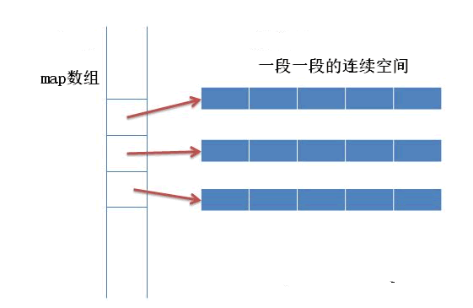

所以，deque迭代器内部含四个指针。

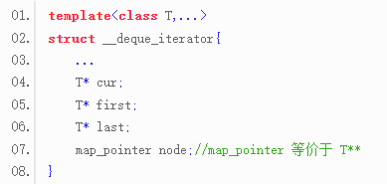

Cur是指向正在遍历的元素，first：当前连续空间首地址，last：当前连续空间尾地址，node：二级指针，指向 map数组中指向当前连续空间的指针。

1. 如何清空vector的内存？

1）.用swap：

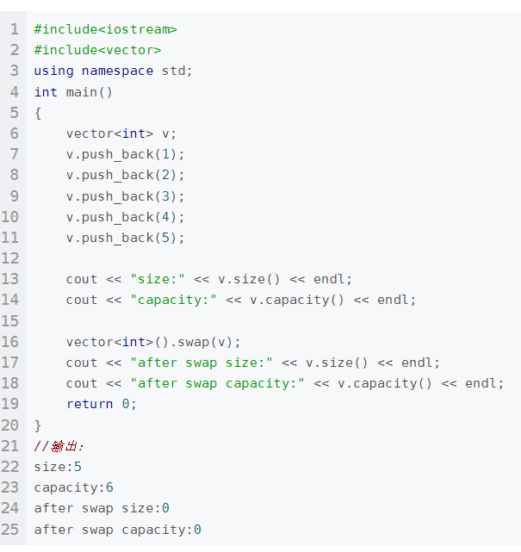

1. . c++11提供了shrink_to_fit方法

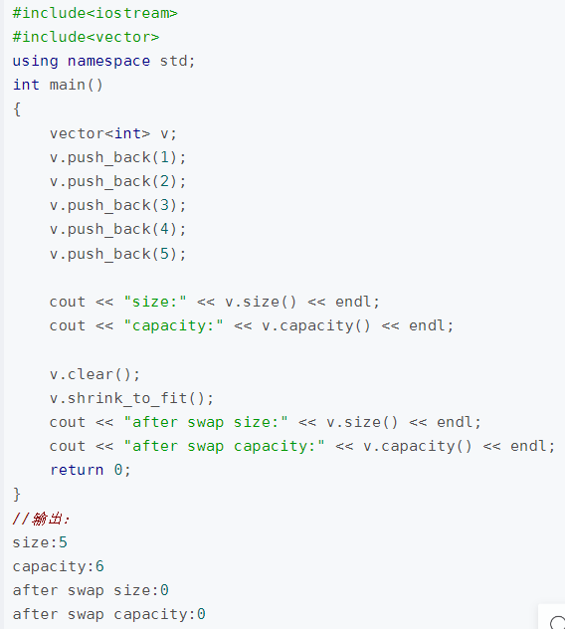

1. 堆的插入和删除？

使用数组模拟堆，以大顶堆为例，最大元素在数组1处，这样，索引为k的节点左子节点索引为2*k，右子节点索引为2*k+1，插入元素时，从尾巴插入，然后执行上浮操作，删除堆顶元素时，先交换堆顶元素和最后一个元素，删除最后一个元素，再对新的堆顶元素执行下沉。

1. shared_ptr是线程安全的吗？

一个shared_ptr里有两个指针，一个指向所管理的数据的地址，另一个指向一个控制块的地址，在堆上，这里面存放了引用计数等信息，引用计数的增加或减少的线程安全的，因为引用计数的操作是原子的。但是shared_ptr修改指向时是线程不安全的。

1. C++不同容器迭代器失效的情况？
2. Vector/string：添加元素时，如果储存空间被重新分配，则迭代器会失效，如果没有被分配，则在插入位置之前的迭代器不失效，之后的迭代器会失效。删除元素时，被删除元素前面的迭代器有效，后面的失效。
3. List：添加或删除时其他位置的迭代器都不会失效，除了被删除的迭代器本身。
4. Map/set:仅仅使当前迭代器失效。

新特性

1. 右值引用和move，完美转发？

右值引用的左右是为了实现转移语义和完美转发。，消除两个对象交互时不必要的拷贝和更加简介的定义泛型函数。

左值：可以取地址，位于等号左边

右值：不可以取地址，位于等号右边，如

Int a=10；

A是左值，10是右值。

左值引用：可以指向左值，不可以指向右值。如

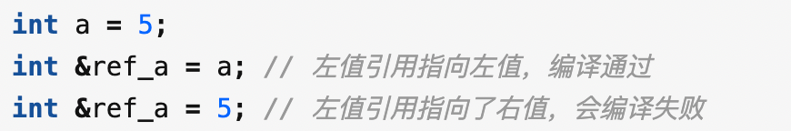

但是，const左值引用是可以指向右值的。

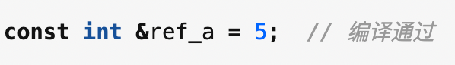

右值引用：

再看下右值引用，右值引用的标志是&&，顾名思义，右值引用专门为右值而生，**可以指向右值，不能指向左值**：

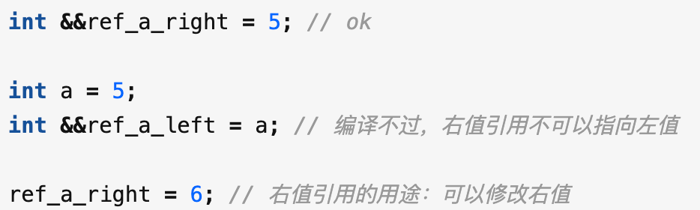

右值引用可以通过std::move指向左值

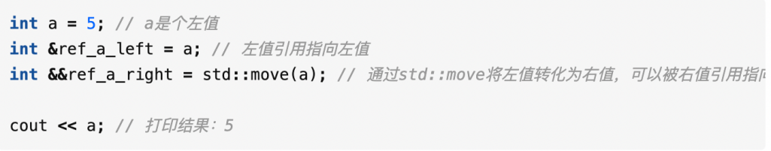

但事实上std::move移动不了什么，唯一的功能是把左值强制转化为右值，让右值引用可以指向左值。其实现等同于一个类型转换：static_cast<T&&>(lvalue)。 所以，std::move(xxx)不会有性能提升。

作为函数形参时，右值引用更灵活。虽然const左值引用也可以做到左右值都接受，但它无法修改，有一定局限性。

右值引用主要解决两个问题：

1). 临时对象非必要的拷贝。

比如，为了避免浅拷贝，具有堆内存的类的拷贝构造函数和拷贝赋值函数我们都要自己写，实现深拷贝的功能。举个例子

Int a=getvalue();

这行代码会产生两个值，一个是左值a，另一个是getvalue()的返回值，这是个右值，拷贝给a后便释放了。

Int&& a=getvalue()：

A通过右值引用的方式接收getvalue()的返回值，getvalue()的返回值被a续命。

2). 在模板函数中如何按照参数的实际类型进行转发。

通过右值引用的声明，给右值续命，其生命周期与右值引用类型变量的生命周期一样长。

举个例子：

完美转发：一个图你就明白了

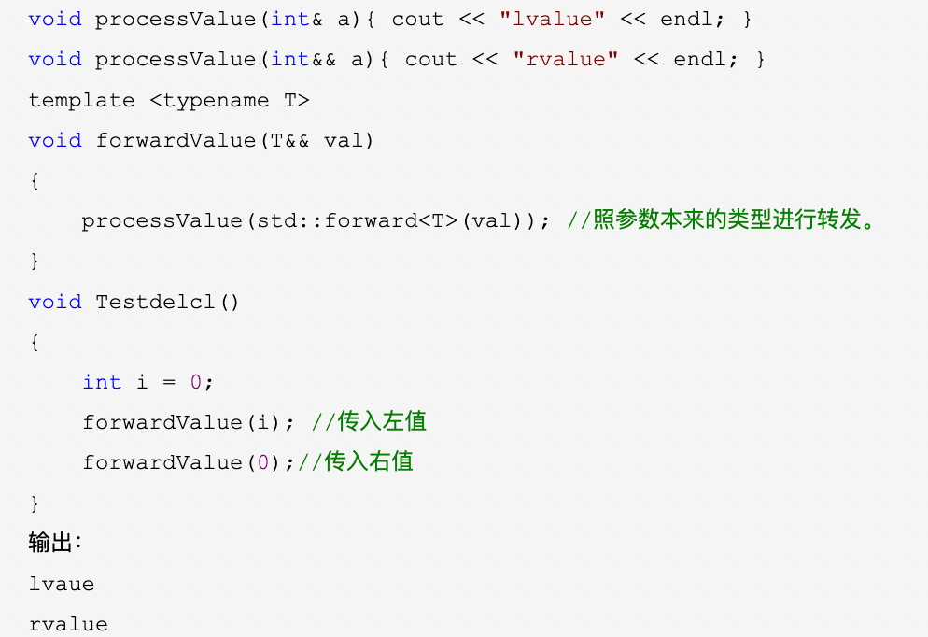

1. lambda函数？他传递参数时内存是怎样布局的？

产生原因：有些函数只会被调用一次，专门写一个函数不太划算，不写代码又比较紊乱，所以产生了匿名函数，也叫lambda表达式。

Lambda函数的原理：当你定义一个lambda函数时，编译器会自动生成一个匿名类，这个匿名类重载了(),这个类我们成为必包类型，运行时会返回这么一个类的实例。这个必包的强大之处时可以通过补货列表捕捉封装其的作用域内的变量。

1. 说说C++智能指针？

我们在使用原始指针时在堆上new出片空间，如果忘记delete，就会内存泄漏，这时候我们就想能不能创建一个类，把这个资源包括起来，利用类的构造和析构自动释放类内的资源，智能指针就是这么来的。所以，智能指针的使用必须像一个指针，要重载*，->等运算符。智能指针有share_ptr、unique_ptr和weak_ptr三类。

Shared_ptr：在类内部维护一个引用计数器，记录资源被引用的次数，对象被销毁时，引用计数-1，知道引用计数为0，才释放资源。

Unique_ptr：为了解决auto_ptr引发的指针悬空问题（auto_ptr在执行拷贝赋值或拷贝构造时，会讲资源的所有者转移，右值的指针置空），因此，之后再使用右值的话，会出错，unique_ptr解决的办法简单粗暴，直接将不允许拷贝和赋值（在函数后加上=delete，禁用该函数）。

Weak_ptr：解决shared_ptr的循环引用问题。

举个例子：

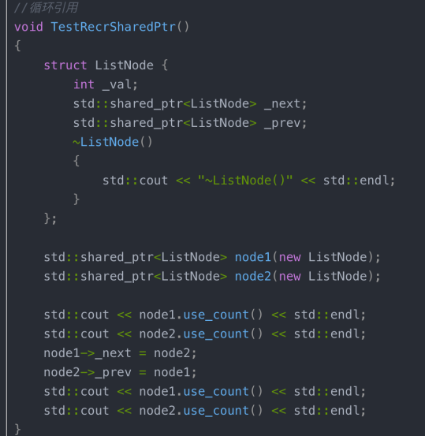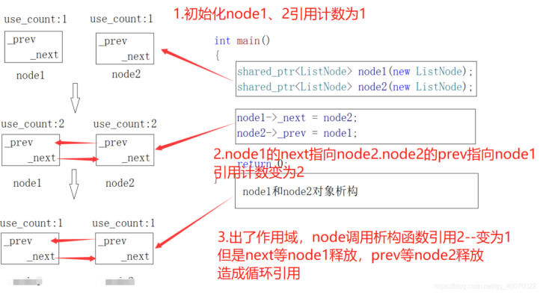

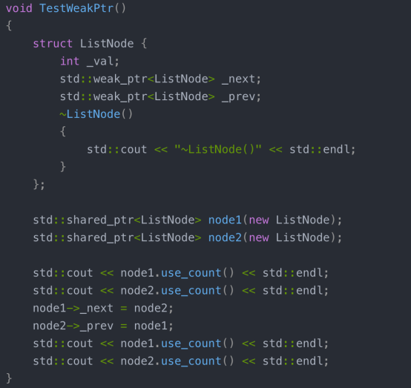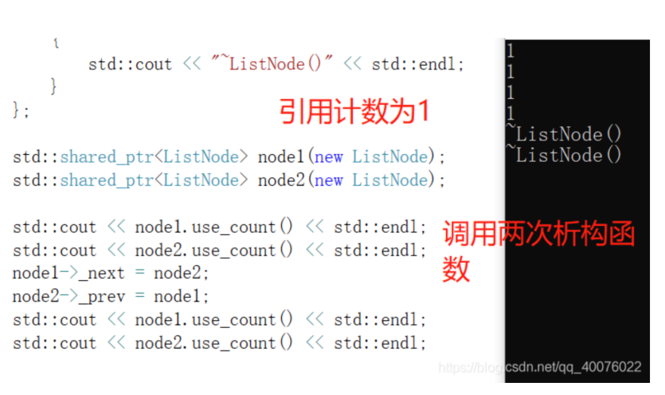

## 二、操作系统

#### 1. 软链接和硬链接的区别？

硬链接的文件inode和原文件相同，软链接的inode和原文件不同，删除原文件后，硬链接还可以访问，软链接不行。

软链接可以链接目录，硬链接不行。

1. 静态链接库？

1).静态库代码装载的速度快，执行速度略比动态库快。

2).动态库更加节省内存，可执行文件体积比静态库小很多。

3).静态库是在编译时加载，动态库是在运行时加载。

4).生成的静态链接库，Windows下以.lib为后缀，Linux下以.a为后缀。生成的动态链接库，Windows下以.dll为后缀，Linux下以.so为后缀。

1. 什么是大端模式？什么是小端模式？如何判断？

小端模式：低字节存在低地址。主机字节序

大端模式：高字节存在低地址。网络字节序

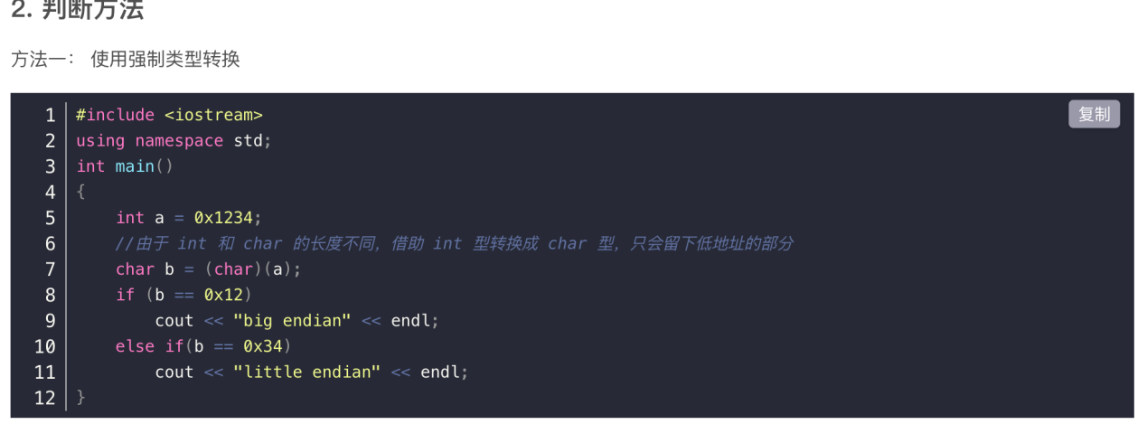

1. 进程调度算法有哪些？

1).先来先服务

2).短作业优先

3).高优先级优先

4).时间片轮转

5).多级反馈队列

1. 操作系统如何申请及管理内存？

操作系统如何管理内存：

物理内存：操作系统把物理内存分为四个层次，寄存器，高速缓冲，内存，硬盘，访问速度逐级递减，利用内存管理器管理内存。

虚拟内存：操作系统为每个进程分配独立的进程空间，这个空间是虚拟内存，通过页表映射可以完成虚拟内存和物理内存的转换。

操作系统申请内存：

进程分配内存有两种方式，分别是mmap和brk（这两个是系统调用）。

1. 用户态和内核态？什么时候进入内核态？

内核态具有最高权限，可以访问所有系统指令，用户态只能访问部分系统指令。用户态可以通过系统调用、异常和中断进入内核态。

当程序运行在3级特权时，处于用户态，当程序运行在0级特权时，我们称之运行在内核态。

特权集：

分为当前特权级（CPL），请求特权级（RPL），描述符特权级（DPL）。

当前特权级（由当前运行的程序的代码段寄存器cs中的低两位制定）

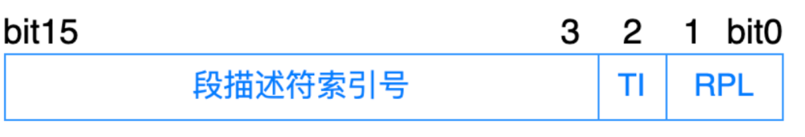

想要运行一段代码，就先给代码段寄存器赋值0x0007（选择子），经过权限检测成功后才允许这段代码执行。当请求访问某个段时，操作系统先检查CPL、RPL和段描述符DPL，只有满足相应规则才能访问。

1. 简述LRU算法及其实现？

LRU用于缓存淘汰，将最近最少使用的缓存淘汰掉

可以通过链表和hashmap实现。当需要插入新的数据项的时候，如果新数据项在链表中存在（一般称为命中），则把该节点移到链表头部，如果不存在，则新建一个节点，放到链表头部，若缓存满了，则把链表最后一个节点删除即可。在访问数据的时候，如果数据项在链表中存在，则把该节点移到链表头部，否则返回-1。这样一来在链表尾部的节点就是最近最久未访问的数据项。

1. 什么是页表？

虚拟内存到物理内存的映射表，叫页表。操作系统将虚拟内存以4K为单位进行分页，同时对物理内存以4K为单位进行分页，物理内存上的叫页框。将页与页框进行映射。

1. 如何通过页表实现映射？
2. 虚拟内存？

早期的计算机不使用虚拟内存时，要运行一个程序会把整个程序全部装进内存，然后运行，这时候就会出现：

由于地址不隔离，可能会有安全问题。

内存使用效率低。

程序运行地址不确定的问题。

使用虚拟内存技术：

（1）扩大地址空间。每个进程独占一个4G空间，虽然真实物理内存没那么多。（2）内存保护：防止不同进程对物理内存的争夺和践踏，可以对特定内存地址提供写保护，防止恶意篡改。（3）可以实现内存共享，方便进程通信。（4）可以避免内存碎片，虽然物理内存可能不连续，但映射到虚拟内存上可以连续。

1. 说说缺页中断？

进程[线性](https://so.csdn.net/so/search?q=%E7%BA%BF%E6%80%A7&spm=1001.2101.3001.7020)地址空间里的页面不必常驻内存，在执行一条指令时，如果发现他要访问的页没有在内存中，那么停止该指令的执行，并产生一个页不存在的异常，对应的故障处理程序可通过从外存加载该页的方法来排除故障，之后，原先引起的异常的指令就可以继续执行，而不再产生异常。

产生页面中断的几种情况？

1). 内存管理单元中没有创建物理内存与虚拟内存的映射关系

2). 当使用malloc/mmap等在分配内存时，只分配了虚拟内存，并没有分配物理内存

3). 当使用fork等系统调用创建子进程时，都有对于物理页的映射，但它们共同映射的这些物理页属性为只读，当父子进程任何一方要写相应物理页时，导致缺页中断的写时复制.

1. 说说堆栈溢出？

堆溢出：比如不断的new 一个对象，一直创建新的对象，而不进行释放，最终导致内存不足。将会报错：OutOfMemory Error。 栈溢出：一次函数调用中，栈中将被依次压入：参数，返回地址等，而方法如果递归比较深或进去死循环，就会导致栈溢出。将会报错：StackOverflow Error。

1. malloc实现原理？

堆区位于非初始化全局变量和静态变量之上，向上生长。如图

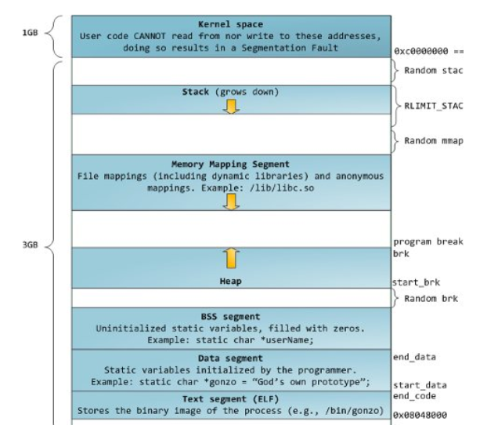

当开辟的空间小于128k时，通过brk函数使_edata指针向高地址移动，当开辟的空间大于128k时，mmap()系统调用在文件映射区找一块空间来开辟。因为brk和mmap都是系统调用，开销比较大malloc一般实现一个内存池来管理brk和mmap分配的内存，这些内存会以chunk的形式放到内存池，每次用户调用malloc动态分配内存时，malloc现在内存池里查询，如果没有找到合适大小的chunk，再利用brk/mmap分配新的内存，然后把新分配的内存放进内存池里，生成一块合适的chunk返回给用户，当用户free掉chunk时，可能并不会使用系统调用来释放内存，而是将释放的chunk作为空闲chunk加入内存堆中，和其他空闲chunk合并，以便下次分配时使用。

一般来说，释放的内存如果时mmap申请的，则使用unmmap释放，如果是brk申请的，进一步判断空闲的chunk是否是大于128k的，如果是，使用brk释放，如果小于128k，仍由内存堆维护。

但是这只是分配了虚拟内存，还没有映射到物理内存，当访问申请的内存时，才会因为缺页异常，内核分配物理内存。

当malloc小于128k时，用brk():brk()是把数据段的_edata网高推，brk的内存只有高处释放了，低处才能释放。有可能引起内存碎片。

mmap申请的内存可以单独释放。

1. 并行和并发？

并行是同一时刻多个进程同时进行，并发是在一段时间内多个进程交替运行，看上去像是同时进行。

1. 进程、线程和协程的区别？

1).进程是系统资源和调度的最小单位，线程是CPU调度的最小单位

2). 一个进程里可以有多个线程，进程下的多个线程除了每个线程自己的栈，其他的代码/堆/变量都是共享的。

3). 进程在执行时拥有独立的内存单元，进程内的线程共享进程的内存，同时线程拥有自己的栈段和寄存器。

4).不同进程之间的资源共享比同一进程下不同线程的资源共享更难。

5).不同进程间一般不会相互影响，进程内一个线程挂掉会导致整个进程都挂掉。

6).协程是比线程更加轻量级的函数，一个线程可以拥有多个进程，与进程和线程不同的是，协程不是操作系统内核管理的，而是在用户态下运行，所以协程切换耗费更少的资源。线程内的协程是串行的。

7).进程和线程的切换者都是操作系统，切换过程为从用户态到内核态再到用户态，消耗资源高，而协程的切换者是用户自己。

8). 协程只有用户栈，不会在用户态和内核态之间切换，操作系统无法感受协程的存在。

1. 说说fork()函数？

fork()函数创建一个新进程后，会为这个新进程分配进程空间，将父进程的进程空间中的内容复制到子进程的进程空间中，包括父进程的数据段和堆栈段，并且和父进程共享代码段。这时候，子进程和父进程一模一样，都接受系统的调度。因为两个进程都停留在fork()函数中，最后fork()函数会返回两次，一次在父进程中返回，一次在子进程中返回，两次返回的值不一样，如上面的三种情况。

1. 说说孤儿进程、僵尸进程？

孤儿进程：父进程退出后，子进程还在继续执行，那么这些子进程就会成为孤儿进程，孤儿进程最后会被init()进程收养，并有init()进程对他们的状态进程收集。

僵尸进程：进程结束后，其父进程备有wait()或wait_pid()对他们进行收尸，他们的资源得不到释放，就成了僵尸进程。

一般，为了防止产生僵尸进程，在fork子进程之后我们都要及时使用wait系统调用；当子进程退出的时候，内核都会给父进程一个SIGCHLD信号，所以我们可以建立一个捕获SIGCHLD信号的信号处理函数，在函数体中调用wait（或waitpid），就可以清理退出的子进程以达到防止僵尸进程的目的。

1. 进程间通信的方式？

1).管道：分为匿名管道和有名管道，所谓管道，是指内核里面的一段缓存，进程在管道里读写都要进入内核。所以管道的效率比较低，不适合频繁交换数据。

2).消息队列：消息队列是保存在内核中的消息链表，发送数据时，会分成一个个独立的数据单元，发送方和接收方要约定好消息体的数据格式，每个消息体都是固定大小的存储块，如果进程读区了消息体，内核就会把这个消息体删除，消息队列生命周期随内核，消息队列中数据块有大小限制，所以不适合传递大数据，同时，消息队列也存在数据在用户态和内核态之间的拷贝。

3).共享内存：在通讯双发拿出各一块虚拟内存，映射到相同的物理内存，这样，进程A写入数据，进程B马上就能看到，不需要在用户态和内核态之间的拷贝，提高了通讯速度。

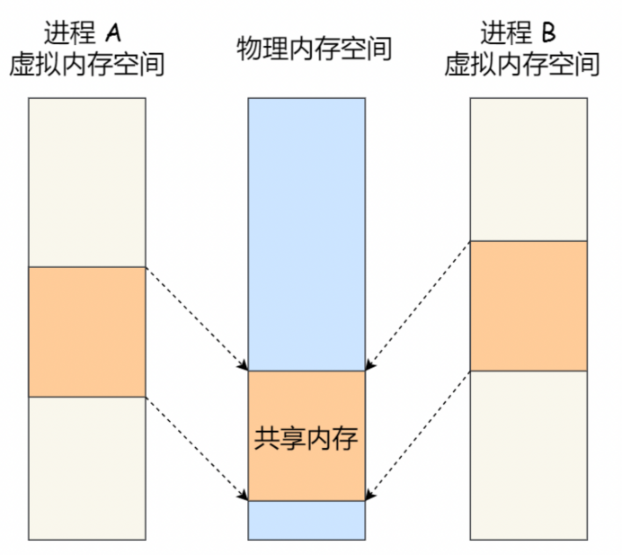

4).信号量：共享内存带来了新的问题，如果多个进程同时修改共享内存，前面写的就会被覆盖，而使用信号量就可以来实现保护，信号量包括P(-)操作和V(+)操作，如果P操作后信号量<0，则表明资源被占用，其他进程需要阻塞等待，等好信号量被V加到>=0时，再获得访问权。

5).信号

6).socket

1. 进程同步的方式？

信号量：

管道：

消息队列

1. 进程的状态？

创建：进程在创建时需要获取进程控制块PCB，完成资源分配。

就绪：进程创建后被放进就绪队列，等待，此时未获取处理器资源，不能执行。

堵塞：进程运气时，如果因某种资源不能被立即获取，会进入阻塞状态，当这些资源获取完成后，回到就绪态等待系统调用。

执行：进程获取处理器资源，开始运行

终止：进程结束或被终止时，进入终止态。

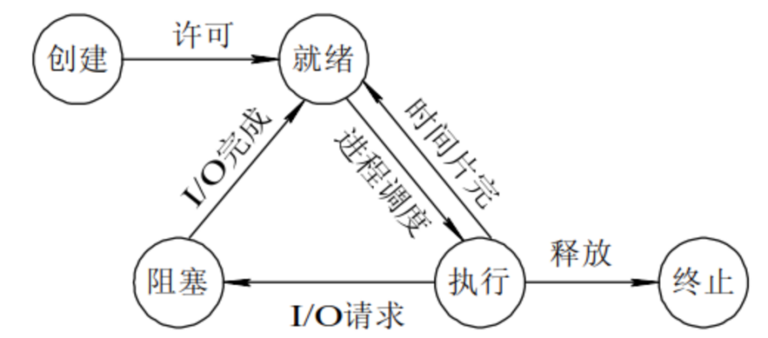

1. 管道的实现原理？

操作系统在内核中创建出一片缓存区用于通信，管道只能半双工通信，匿名管道只能在有亲缘关系的进程间通信，有名管道可以在两个没有亲缘关系的进程中通信。

1. Mmap的原理？

mmap是一种内存映射文件的方法，即将一个文件或者其它对象映射到进程的地址空间，实现文件磁盘地址和进程虚拟地址空间中一段虚拟地址的一一对映关系。实现这样的映射关系后，进程就可以采用指针的方式读写操作这一段内存，而系统会自动回写脏页面到对应的文件磁盘上，即完成了对文件的操作而不必再调用read, write等系统调用函数。

使用场景：对同一区域频繁读写，提供了进程间通信的一种方式。

1. 线程间通信的方式？

互斥锁，信号量，条件变量，读写锁。

1. 死锁产生的四个条件？

1).互斥条件：一个资源每次只能被一个进程使用

2).请求与保持条件：进程因请求资源而阻塞时，对自身已经有的资源不释放。

3).不剥夺条件：进程自身拥有的资源，在未使用完之前不能强行剥夺。

4).循环等待条件：若干进程形成首尾相接的循环等待资源关系。

1. Io多路复用？

Io复用是指应用程序通过IO复用函数向内核注册一组事件，内核通过IO复用函数把其中就绪的事件通知给应用程序，IO复用本身是阻塞的，他能提高效率的原因是他们能同时监听多个IO事件。

1).select：



使用位图的方式表示监听文件描述符集合。最多只能监听1024个。

每次调用都要把文件描述符集合从用户态拷贝到内核态，判断是否有数据，没有则阻塞，有则在相应位置打标记，并返回。从用户态考到内核态花费较高，而且一般最多只支持1024个文件描述符，每次要遍历的次数为最大文件描述符。文件描述符集合不可重用。

2).poll：

Poll使用一个pollfd数组向内核传递要关注的文件描述符和事件，可以将监听事件集合和返回事件集合分离，解决了只能select1024的上限。缺点是不能跨平台。不能直接定位监听事件的文件描述符。

3).EPOLL：

每次调用select和poll都要把文件描述符集合从用户态拷贝到内核态，epoll只用拷贝一次。Select和poll要轮询所有fd集合，epoll则是在事件发生时调用回调函数，把就绪fd放在就绪链表上。

Select和 poll只能工作中LT模式下，epoll同时支持LT和ET。

1. 说说reactor模式和proactor模式？

Reactor模式：主线程只负责监听文件描述符上是否有事件发生，如果有的话通知工作线程，除此之外，主线程不做任何事，由工作线程执行读写数据，接收连接，处理用户请求等。

使用同步IO模型的reactor模式的工作原理为：

1）主线程往epoll内核事件表注册socket上的读写事件。

2）主线程调用epoll_wait等待socket上有数据可读

3）有时间可读时，epoll_wait通知主线程，主线程将可读事件放在请求队列

4）睡眠在请求队列上的工作线程被唤醒，从socket上读事件，处理用户请求，往epoll内核事件表注册该socket上的写事件

5）主线程调用epoll_wait等待事件可写

6）睡眠在请求队列上的工作线程被唤醒，往socket上写处理客户请求的结果

Proactor模式：

将所有IO操作交给主线程和内核完成，工作线程只处理业务逻辑。

异步IO实现的proactor模式的工作原理：

1）主线程调用aio_read向内核注册socket读完成事件，并告诉内核用户读缓存区的位置和大小，以及完成读操作时如何通知应用程序

2）主线程处理其他逻辑

3）当socket上的用户被读入用户缓存区后，内核向应用发送一个信号，通知应用程序数据可读。

4）应用程序可以用预先定义好的信号处理函数选择一个工作线程来处理用户请求，处理完用户请求后，调用aio-wrrite向内核注册socket上的些时间，告诉内核写缓存区的位置，

5）主线程继续处理其他业务

6）用户缓存区的数被写入socket后，发出信号。

7）应用程序用预先定义好的信号处理函数选择一个工作线程来处理善后。如关闭socket等。

模拟proactor模式：

主线程执行读写操作，读写完成后通知工作线程。模拟proactor的工作流程为：

1）主线程往epoll注册socket上的读写事件。

2）主线程调用epoll_wait等待socket上有数据可读

3）当socket上有数据可读时，由主线程从socket循环读取数据直到读完（EAGIN），然后把读到的数据封装成请求对象插入请求队列

4)睡眠在请求队列上的工作线程被唤醒，获得请求对象并处理，处理完成后想epoll注册写事件

5）主线程调用epoll_wait等待socket可写

6）socket可写时，主线程往skocket上写入结果。

1. 5中IO模型？

1).阻塞IO：调用某个函数，一直等待这个函数返回，期间什么都不做。

比如，用户执行read，直到数据从内核内核缓存区拷贝到用户缓存区完成后才返回。

2).非阻塞IO：调用某个函数，立即返回，但程序不断轮询，知道数据被准备好，并从内核态拷贝到用户态。

3).信号驱动IO：安装一个信号处理函数，进程继续运行并不阻塞，当IO事件就绪，进程收到SIGIO信号，然后处理IO事件。

4).IO多路复用：：Linux用select/poll函数实现IO复用模型，这两个函数也会使进程阻塞，但是和阻塞IO所不同的是这两个函数可以同时阻塞多个IO操作。而且可以同时对多个读操作、写操作的IO函数进行检查。知道有数据可读或可写时，才真正调用IO操作函数。

5).异步IO：可以调用aio_read函数告诉内核描述字缓冲区指针和缓冲区的大小、文件偏移及通知的方式，然后立即返回，当内核将数据拷贝到缓冲区后，再通知应用程序。用户可以直接去使用数据。

同步Io要求用户代码自己执行IO操作，即将数据从内核缓存区读到用户缓存区。或将数据从用户缓存区写到内核缓存区，而异步IO是由内核来执行IO操作，可以认为，同步IO向应用程序通知的是就绪事件，异步IO向应用程序通知的是完成事件。

1. 多进程和多线程的应用场景？

1).频繁创建的和销毁的有限多线程。

2).相关性强的用多线程，相关性弱的多进程。

1. 什么是页面置换，页面置换算法有哪些？

在进行地址映射时，如果发现要访问的页面不在内存中，则会产生缺页中断，发生缺页中断时，操作系统会去磁盘找找到缺的页放进内存，如果此时内存没有空闲的页，则先根据页面置换算法把一个页面移除内存，放到硬盘，再把硬盘里要加载的页放进内存。

常用的有先进先出，最近最久未使用，最少使用算法。

1. 操作系统在内存的高地址还是低地址？

物理内存的低地址，虚拟内存的高地址。

1. Fork的COW？fork和vfork的区别？

使用fork创建子进程时，为了提高效率，节省资源，并不是立即分配给子进程一个物理内存，而是先给子进程一块虚拟内存，这块虚拟内存和父进程共享同一块物理内存，并把这块物理内存标记为只读，如果父子双方都不对这块内存进行写操作，那一直共享这块物理内存，直到某一方开始往物理内存写数据，系统会给子进程复制一份他自己的物理内存，然后父子进程各自的物理内存标记为可写。

当父进程fork出子进程时，可以用exec函数把子进程复制得到的父进程的所有资源（数据段，代码段，堆栈段）都重置。

如果fork子进程后执行了exec，那么之前就白白复制父进程的地址空间，而没有使用上，因此，诞生了vfork，vfork和父进程共享数据段，不需要复制父进程，而且先执行子进程。

1. 进程经常在内存和磁盘中换入换出，如何保证进程跳转指令地址不会混乱？

进程控制块PCB中的LDT表保存者进程各个段的基地址，每段进程换入内存时都会保存基地址，跳转指令一般都是偏移地址，跳转时，取出进程的基地址加上便宜地址，形成跳转地址。

1. 临界区和互斥量的区别？

临界区速度快，但是只能对同一进程的多个线程进行同步，互斥量不仅可以对同一进程的多个线程同步，还可以同步不同进程的线程。

1. 进程上下文切换？

一个进程储存在CPU各寄存器中的数值叫进程的上下文。

进程上下文切换，就是任务的切换，具体流程为，将要被切换出去的进程的在CPU的状态（寄存器）保存到该进程的PCB（实际上保存在内核，PCB提供，PCB也在内核中）中；

在PCB中检索下一个进程的上下文，并加载到寄存器中；

跳转到程序计数器指向的位置，执行新的进程。

1. 系统的swap分区多大？

Swap分区被称为交换分区，当实际内存不够时，操作系统从内存中取出一部分暂时不用的内存放到这个分区。

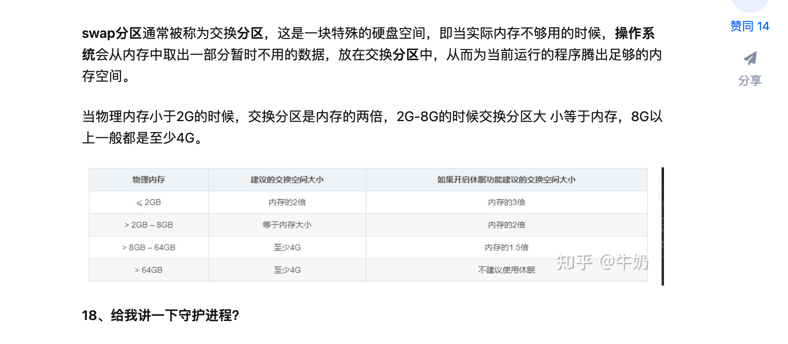

1. 守护进程是什么？

守护进程是生存期很长的进程，他独立于控制终端而存在，周期性的执行某种任何或等待某些发生的事件，多数守护进程伴随着系统启动而启动，关闭而关闭。

守护进程如何启动：大多数stand alone守护进程的启动脚本在/etc/init.d下，执行这些脚本，会提示用法。守护进程的文件描述符，当前路径等都是独立的。

后台进程没有完全脱离终端，终端关闭时后台进程也会停止。

1. 用户态进入内核态的过程？

1). 保留用户态现场（寄存器，用户栈等）；

2). 复制用户态参数，用户栈切换到内核栈，进入内核态；

3). 额外的检查；

4). 执行内核态代码；

5). 复制内核态结果，回到用户态；

6). 恢复用户态现场。

1. ascii码、unicode码和utf-8的区别？

Ascii码：ascii码使用7或8位二进制数表示大小写、数字、符号，标准的ascii码使用7位，剩下一位作为奇偶校验位。

因为ascii码是单字节编码，无法表示中文（至少两个字节才能表示），所以有GB2312，把中文编进去，但是世界上语言很多，所以unicode把所有语言都统一编码。

Unicode使用双字节编码，unicode解决了乱码问题，使用unicode转化ascii时只需要补上前面一个字节的0位，但是如果用unicode，数据量太大，所以又了utf-8.

Utf-8是可变长编码，utf-8可以根据不同数字大小编程1-6字节，英语字符1字节，一般的汉字3字节。

计算机内存一般使用unicode编码，如果需要保存或传输时，会转成utf-38.

1. 哪些数据是进程的？哪些数据是线程的？

线程的栈区，栈指针，运行函数需要的寄存器，程序计数器等，都是线程私有的（这些叫线程的上下文）。

线程共享的区域有：堆区，代码区，数据区，栈区（实际上也可以修改），以及进程打开的文件也被线程共享。

1. 信号和信号量？

信号是用来通知进程发生了异步事件，信号是进程之间唯一的异步通讯机制。

信号量是操作系统用来同步不同进程访问共享资源的。信号量在创建初始值。用来设定同时可以有几个进程访问该共享资源。

1. 同步日志和异步日志？

同步日志：日志输出语句和业务逻辑在同一线程；

异步日志：日志输出语句和业务逻辑不在同一线程。

1. Linux创建进程的方法？

1). Fork():子进程采用COW技术复制父进程的资源，含打开的文件描述符。

2).vfork():子进程与父进程共享内存，子进程完全运行在父进程的地址空间上，所以子进程可能会改变父进程地址空间，子进程先运行后才到父进程，vfork创建的子进程必须显式调用exit()来结束。

3). Clone().将父进程资源有选择的复制给子进程。返回子进程pid。

1. 如何使每一个线程独有全局变量？

线程局部存储，在全局变量/静态变量的声明中包含_thread说明符，这样，每一线程都有对该变量的一个拷贝。

1. 互斥锁和自旋锁二点区别？

互斥锁加锁失败后会释放cpu，给其他线程（运行态切换到睡眠态）。自旋锁加锁失败后，线程会忙等待，直到拿到锁。如果确定被被锁住的代码执行很短，应该用自旋锁，因为使用互斥锁产生的上下文切换比较耗时。

自旋锁通过cpu提供的cas函数（compare and swap）在用户态完成加锁和解锁操作，相比互斥锁开销要小一点。

1. 什么是零拷贝？

传统的文件传输时，如服务器要将文件发送给客户端时

在read阶段

1. 将文件从磁盘拷贝到内核态缓存区（DMA拷贝）；
2. 2.将内核态缓存的内容拷贝到用户态（CPU拷贝）；

在write阶段：

1. 将用户态缓存拷贝回内核态缓存（CPU拷贝）；
2. 将内核态缓存拷贝到网卡发送出去（DMA拷贝）。

如图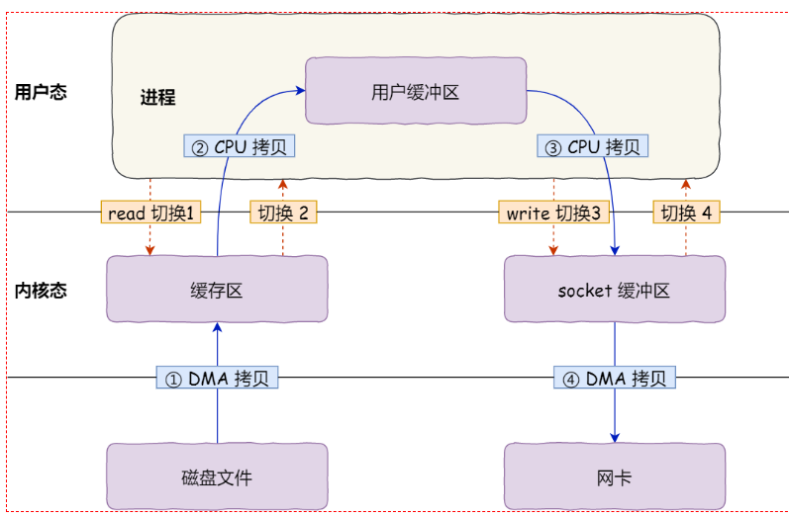

共发送四次上下文切换和四次拷贝。

如果使用零拷贝技术可以减少上下文切换和数据拷贝次数；

1. Mmap+write

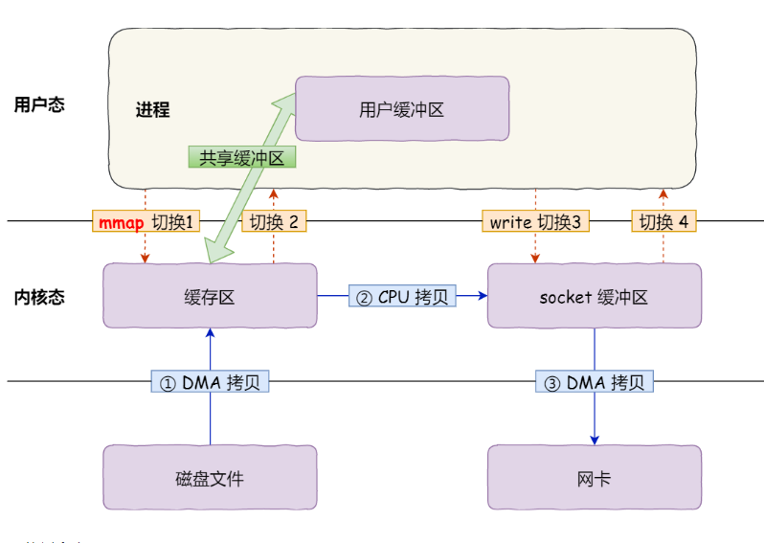

1. sendfile

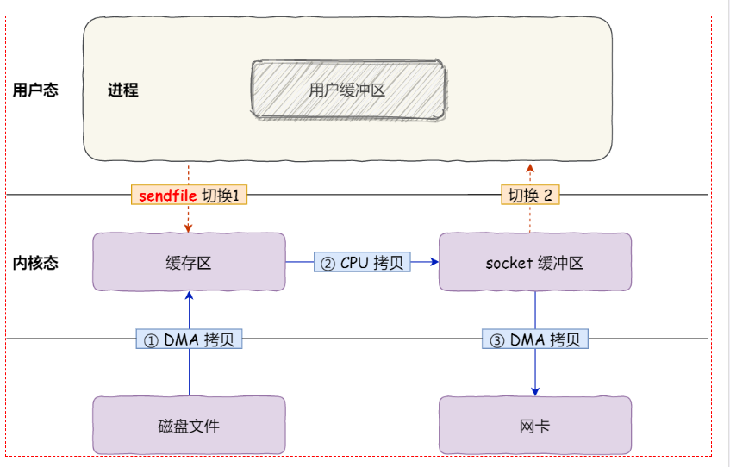

1. 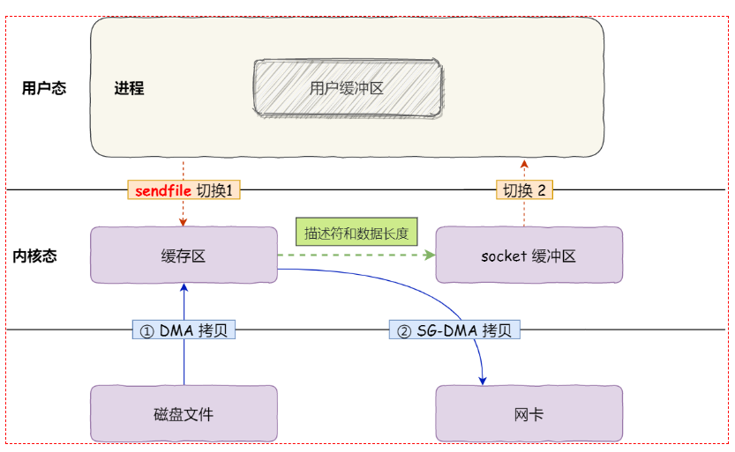

计算机网络

1. 静态路由和动态路由？

静态路由：由网络管理员手动配置的路由，适用于网关数量有限，网络拓扑结构稳定的情况。

动态路由：由路由器根据路由选择协议自主构建、更新，路由器之间通过相互交换自己的路由信息，实时更新路由表的内容。

1. 有哪些路由协议？，都是如何更新的？

静态路由和动态路由，静态路由由系统管理员配置，动态路由由路由协议自动维护。

路由选择算法的步骤为：

1).像其他路由器传递本路由信息；

2).接受其他路由器的路由信息；

3). 根据接受到的路由信息计算出到目的网络的最佳路径，并生成路由选择表。

4).网络拓扑变化时 ，及时更新路由表。

1. 什么是路由？路由表？路由协议？

路由：通常路由指的是路由信息，即去往某个目的地的信息，路由可以表示寻址，路由器收到ip数据包后，查找自己路由表并转发的过程。

路由表：存放路由信息的地方，路由表中必须包含的内容

1).前缀。

2).掩码。前缀和掩码用来表示路由器可以为哪些数据包提供转发服务

3).下一跳。

4).优先级

5).度量

路由器转发IP数据包的原则是

1).有路由匹配则转发，没有则抛弃

2).转发时遵循最长匹配原则

路由表生成的三种途径：

1).直连自动生成

2).静态路由协议

3).动态路由协议

路由协议：用于路由器之间互相帮助构建路由表的协议。

1. 简述域名解析的过程？
2. 在本地浏览器输入[www.baidu.com](http://www.baidu.com)时，操作系统先检查本地的hosts文件是否有这个网址映射关系，如果有，就先用这个地址映射，完成域名解析。如果没有，进入下一步
3. 查找本地dns解析器缓存，如果有，者返回，没有则进入下一步。
4. 找TCP/IP参数设置的首选DNS服务器，如果要查询的域名在本地配置资源中，则返回，如果没有，则进入下一步。
5. 如果 要查询的域名不在本地DNS服务器的本地配置区域资源中，但是本地DNS服务器的缓存有映射关系，则也返回。
6. 如果本地域名服务器本地区域文件和缓存都没有，则根据本地DNS服务器的设置（是否设置转发器）进行查询，如果未采用转发模式，则本地域名服务器会把向根服务器查询，根服务器返回一个对应的域服务器给本地DNS服务器，本地服务器向对应的域服务器查询，如此迭代查询，直至获得结果，保存到缓存并返回。
7. 如果采用转发模式此DNS服务器就会把请求转发至上一级DNS服务器，由上一级服务器进行解析，上一级服务器如果不能解析，或找根DNS或把转请求转至上上级，以此循环。不管是本地DNS服务器用是是转发，还是根提示，最后都是把结果返回给本地DNS服务器，由此DNS服务器再返回给客户机。

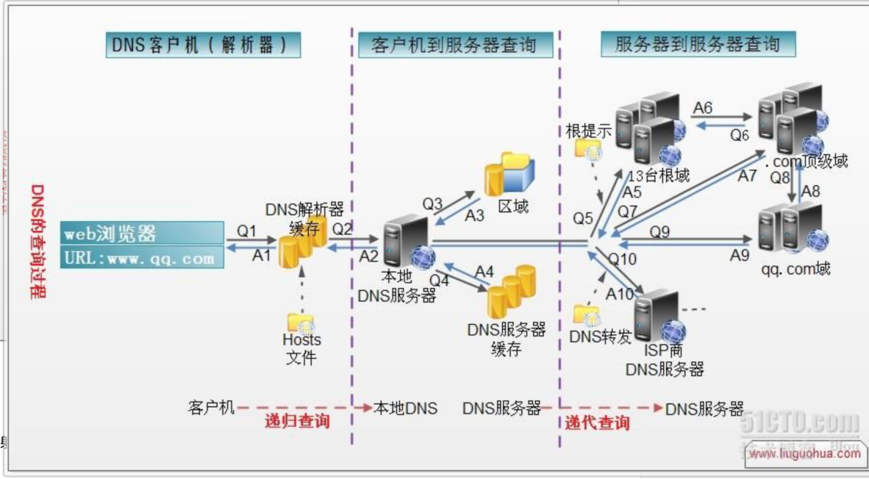

递归查询：客户只需发送一次请求，要求对方给出最终结果

迭代查询：客户端发出一次请求，对方如果没有授权回答，它就会返回一个能解答这个查询的其它名称服务器列表，客户端会再向返回的列表中发出请求，直到找到最终负责所查域名的名称服务器，从它得到最终结果。

1. 说说MAC地址和IP地址的作用？
2. IP地址是根据IP协议提供的一种统一的地址格式，它为网络上的每一个主机分配一个逻辑地址，而MAC地址是物理地址。由设备制造商提供。
3. 数据包从一个节点到另一个节点的移动都是根据ARP将IP地址转换为MAC地址来完成的。
4. 对于网络上某一设备的IP地址，是和网络拓扑有关的，而MAC地址是生产厂家设置好的。
5. IP地址工作在网络层，MAC地址工作在数据链路层。
6. ARP协议？

 Arp（address resuolution protocol）解析是通过广播的方式向局域网发送arp请求。是网络层协议。

在传输IP数据报时，我们确定了源IP地址和目标IP地址，就会通过路由表查询下一跳，但是网络层下一层时数据链路层，我们需要知道下一跳的MAC地址，所以用ARP协议通过IP地址找到MAC地址。

主机广播ARP请求，这个广播包含了想要知道的IP地址的MAC地址，同一链路中其他设备收到广播消息后比对自己的IP地址，如果自己的IP地址和广播中的IP地址一样，会把原来的IP和MAC地址存在自己的ARP缓存中，并向广播的IP地址发送自己的MAC地址。

1. 简述三次握手和四次挥手？

第一次：客户端向服务端发送syn=1包，表面这是一个连接请求报文段，携带序列号seq=x。进入同步已发送状态。

第二次：服务端收到客户端的syn包后，也向客户端发送syn=1，确认位ACK=1包，表面这是一个请求确认报文段，确认号ack=x+1，seq=y，进入同步已接受状态。

第三次：客户端收到客户端的请求确认报文后，发送一个普通TCP确认报文段，ACK=1，ack=y+1，seq=x+1；此时连接已建立。

**注意**！第三次握手是可以携带应用层数据的，其他两次不行。

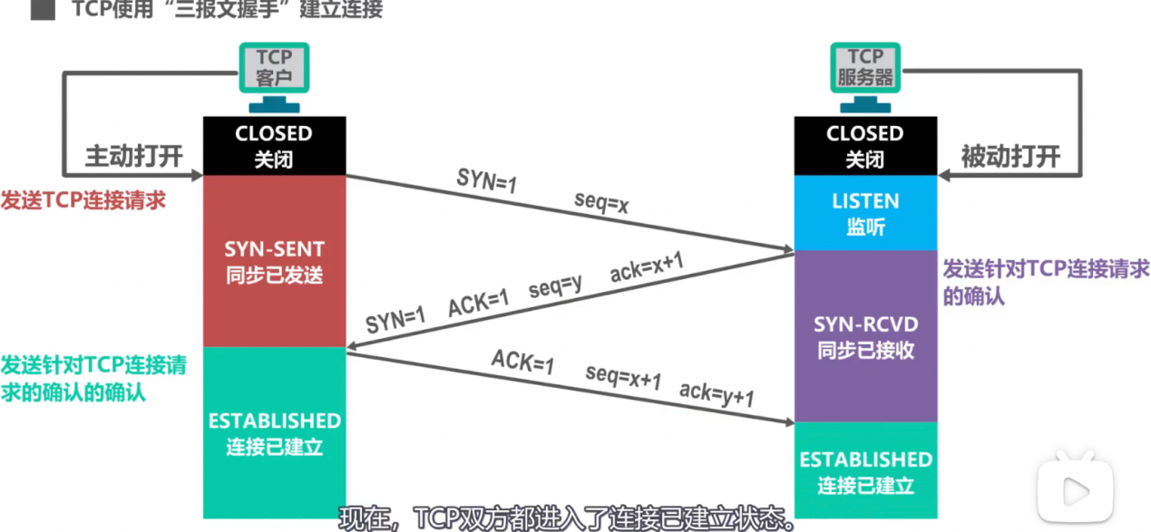

为什么不能两次握手？

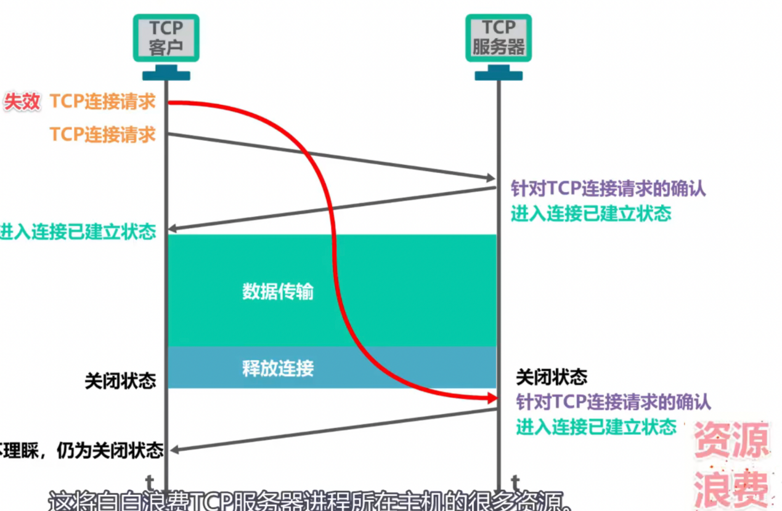

还有一点，防止旧的连接初始化。

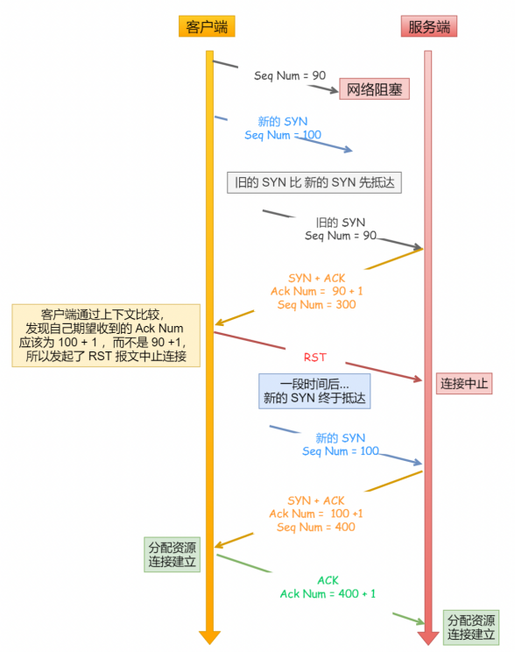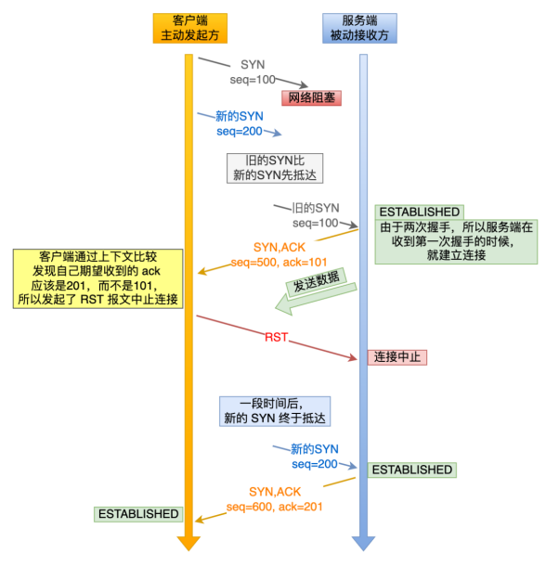

四次挥手？

1）客户端发送FIN包（FIN=1）给服务端，告诉它自己的数据已经发送完毕，请求终止连接，此时客户端不发送数据，但还能接收数据

2）服务端收到FIN包，回一个ACK包给客户端告诉它已经收到包了，此时还没有断开socket连接，而是等待剩下的数据传输完毕

3）服务端等待数据传输完毕后，向客户端发送FIN包，表明可以断开连接4）客户端收到后，回一个ACK包表明确认收到，等待一段时间，确保服务端不再有数据发过来，然后彻底断开连接。

为什么要时间等待？

1. 防止历史数据被相同四元组的连接接收。
2. 让被动关闭端正确关闭。

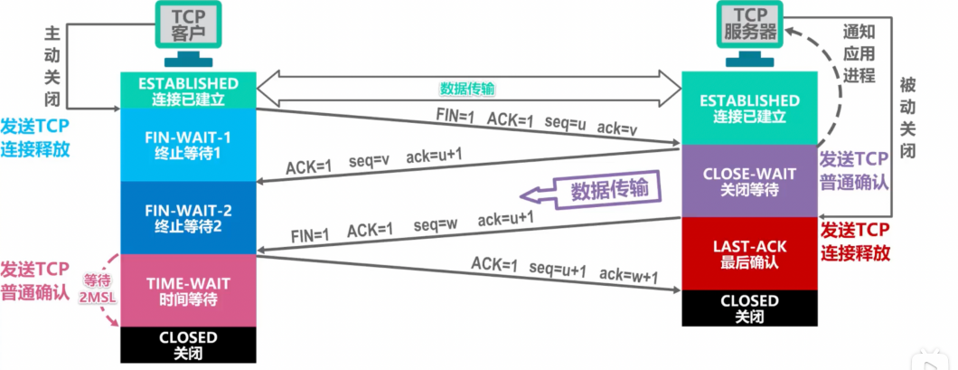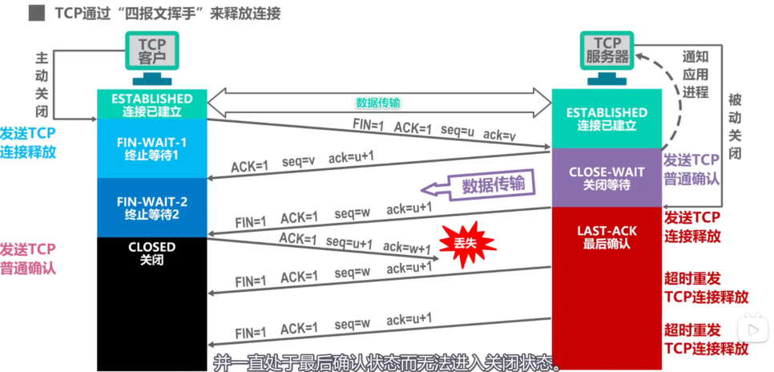

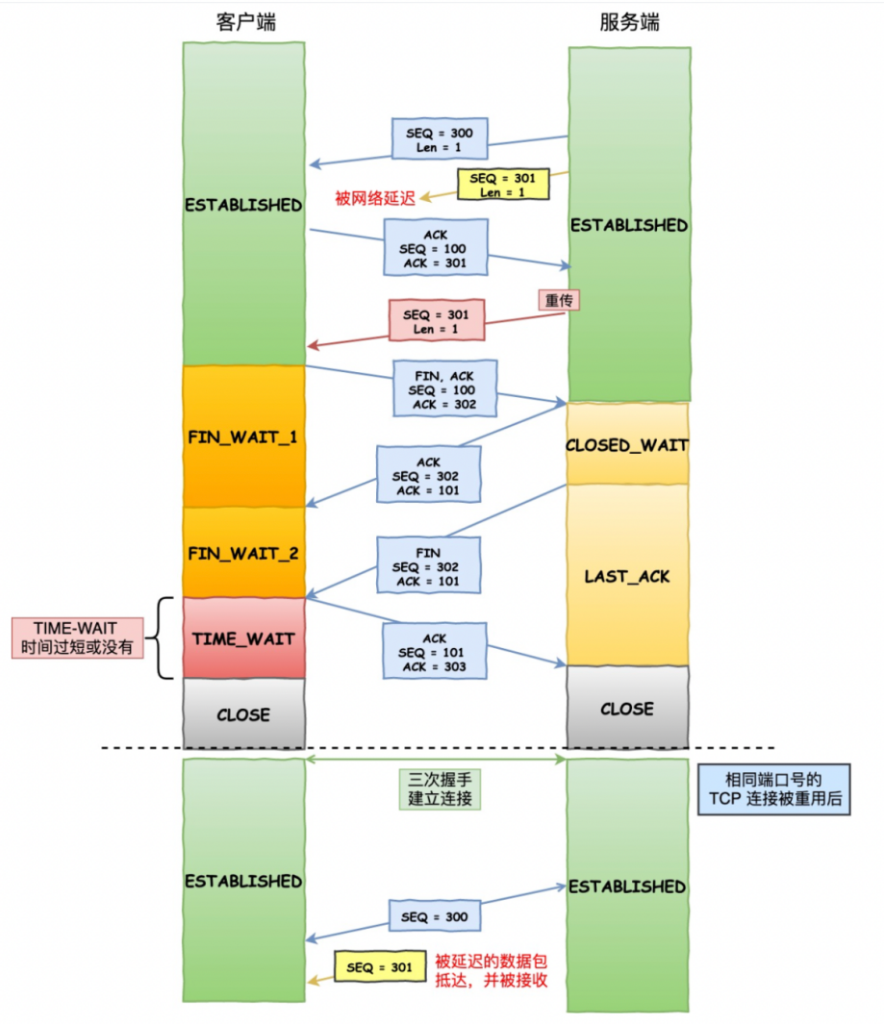

1. TCP和UDP的区别？如何让UDP实现可靠传输？

1）。TCP协议是有连接的，必须通过三次握手建立连接，会话结束之后也要结束连接。而UDP是无连接的。

2）。TCP协议保证数据按序发送，按序到达，提供超时重传来保证可靠性，但是UDP不保证按序到达，甚至不保证到达。

3）。TCP协议所需资源多，TCP首部需20个字节（不算可选项），UDP首部字段只需8个字节。

4）。TCP有流量控制和拥塞控制，UDP没有。

5）。TCP是一对一的连接，而UDP则可以支持一对一，多对多，一对多的通信。TCP面向的是字节流的服务，UDP面向的是报文的服务。

UDP实现可靠传输：

增加序列号和确认号；

添加发送和接收缓存区，用于超时重传；

添加超时重传机制。

1. TCP和UDP的头部？

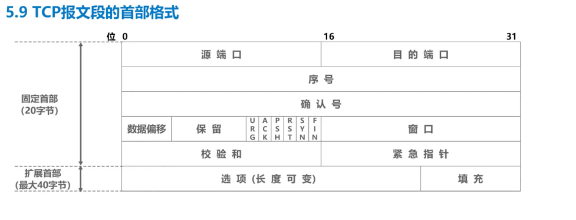

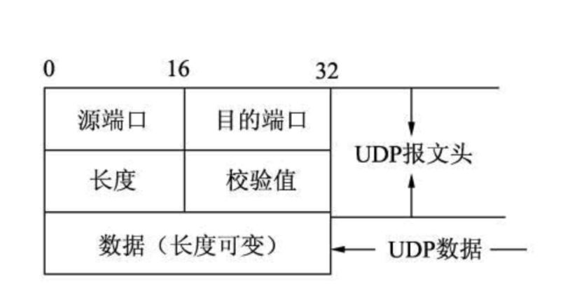

Tcp的校验和和udp的校验和的区别是tcp是必须校验，udp校验是可选的。

IP校验和：只校验IP头部

TCP/UDP：校验伪首部+报头+数据

ICMP校验和：校验ICMP报头和数据

伪首部只参与校验不参与传输。

1. TCP的流量控制和拥塞控制？

流量控制：利用滑动窗口机制实现流量控制。

滑动窗口：发送方根据接收方的窗口大小调整发送窗口大小，接收方采用累计确认机制。

拥塞：在某一时间，网路中对某一资源的需求超过了改资源能提供的部分，这时候可能造成拥塞。

拥塞控制：

Tahoe：

发送方维护一个拥塞窗口的变量，其值随着拥塞程度而变化。

当拥塞窗口小于慢开始门限时，采用慢开始算法，当拥塞窗口大于慢开始门限时，采用用塞避免算法

1).慢开始:在低于慢开始门限时，拥塞窗口按指数增长。

2).拥塞避免：在高于慢开始门限时，用塞窗口+1增长。

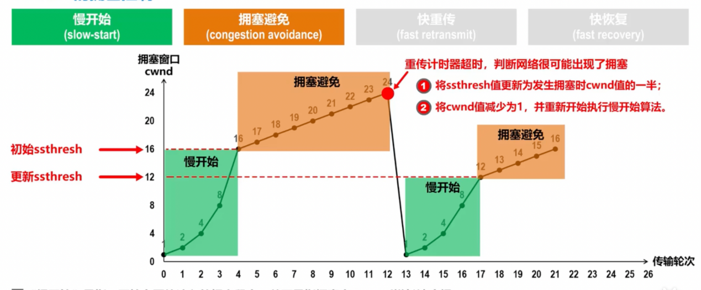

Reno：

1).快重传：要求接收方尽快重传，而不是等待超市计数器后再重传。

a).要求接收方不是自己发送数据时捎带确认，而是立即确认

b).接收方及时收到失序的数据包也要发出对已接受数据包的重复确认

c).发送方收到三次连续的重复确认后立刻重传。

2).快恢复

a).发送方收到三个连续的重复确认后，执行快恢复算法

b).发送方将慢开始门限和拥塞窗口减少为当前窗口的一半

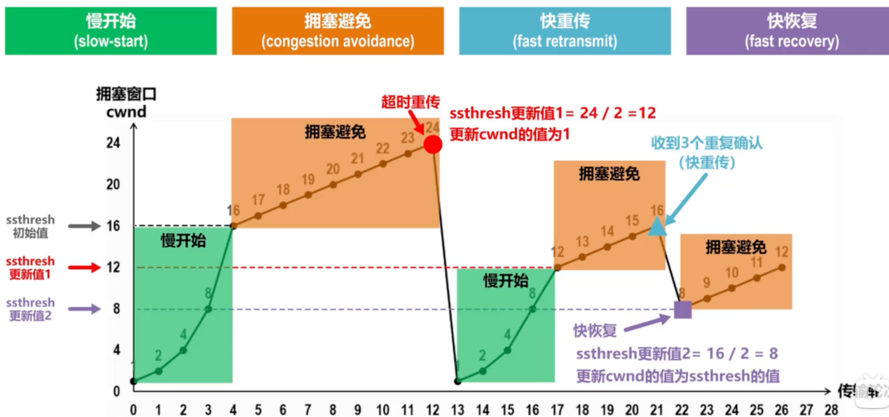

1. Tcp的重传机制？

超时重传：发送数据时，设定一个定时器，在超过定时周期没有收到ACK确认报文后，就会重发数据

快速重传：连续三次收到一样的ACK，触发重传。

SACK重传：在tcp头部的选项字段里添加一个sack，告诉发送方哪些被接收了哪些还没被接收。

1. TCP如何保证可靠性传输？

TCP主要提供了检验和、序列号/确认应答、超时重传、最大消息长度、滑动窗口控制等方法实现了可靠性传输。

1. http和https的区别？

1). https需要申请证书，一般收费

2).http是超文本传输协议，明文传输，https是具有安全性的ssl加密传输。

3)。http使用的端口一般是80，https一般是443.

4)。http连接是简单的，无状态的，https是由ssl+http构成的加密传输，SSL工作在应用层和传输层之间。

1. 说说http中refer头的作用？

1).HTTP Referer是header的一部分，当浏览器向web服务器发送请求的时候，一般会带上Referer，告诉服务器该网页是从哪个页面链接过来的.

2). 防盗链。假如在www.google.com里有一个`www.baidu.com`链接，那么点击进入这个`www.baidu.com`，它的header信息里就有：Referer= http://www.google.com 只允许我本身的网站访问本身的图片服务器，假如域是www.google.com，那么图片服务器每次取到Referer来判断一下域名是不是www.google.com，如果是就继续访问，不是就拦截。 将这个http请求发给服务器后，如果服务器要求必须是某个地址或者某几个地址才能访问，而你发送的referer不符合他的要求，就会拦截或者跳转到他要求的地址，然后再通过这个地址进行访问。

1. 常见的http状态码？

200:请求被正常处理

400：报文语法错误

403:没有访问权限

404：服务器上无法找到相应的资源

1XX : 信息类状态码（表示接收请求状态处理） 2XX : 成功状态码（表示请求正常处理完毕） 3XX : 重定向（表示需要进行附加操作，已完成请求） 4XX : 客户端错误（表示服务器无法处理请求） 5XX : 服务器错误状态码（表示服务器处理请求的时候出错）

1. Get和post的区别？

GET请求的参数一般是写在URL中，并且只支持ascii码，一般浏览器对url的长度有限制（http没有规定）

POST请求携带数据的位置实在body中，数据可以是任意格式的，浏览器不会对body的长度有限制。

GET是安全且幂等的（只读操作，执行多少次结果都是相等的）

POST是可能会修改服务器上的资源，是不安全不幂等的，所以浏览器一般不会缓存Post请求（GET可以被缓存）。

但是！！！实际过程中，开发者也可以用GET新增或删除数据，用Post查询数据。Post的url也是可以带参数的，RFC并没有规定GET不能带body，理论上任何请求都可以带body。

1. 从键入网页到网页显示，期间发生了什么？（大综合）

1).解析url，生成http请求。

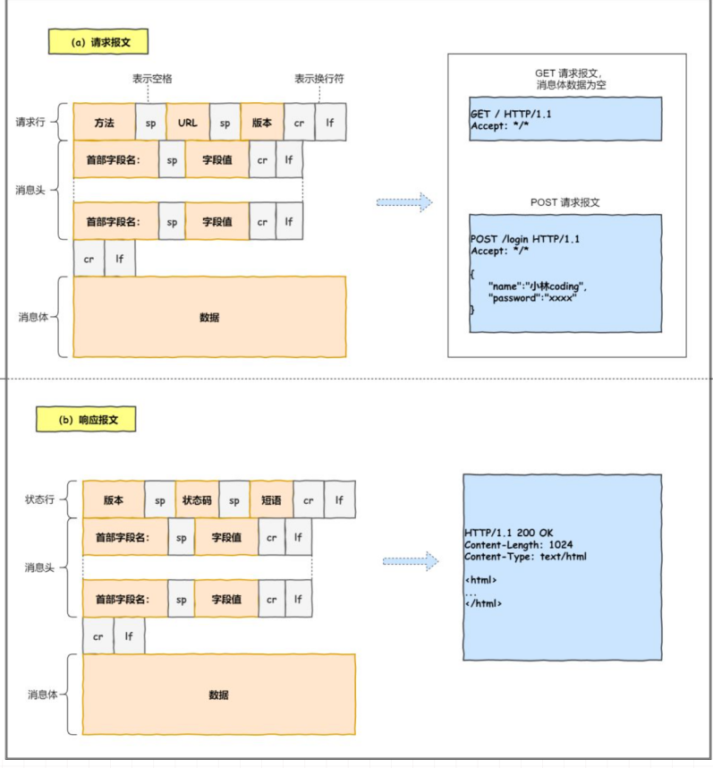

2).查询域名对应的ip地址。

2.1. 查询浏览器缓存

2.2. 查询本机hosts

2.3. 查询本地dns解析器缓存

2.4. 查询本地dns服务器的缓存和本地配置区域资源

2.5. 查询根服务器->域服务器->….

3). 拿到IP后，把http的传输工作交给协议栈。调用socket，委托协议栈工作。

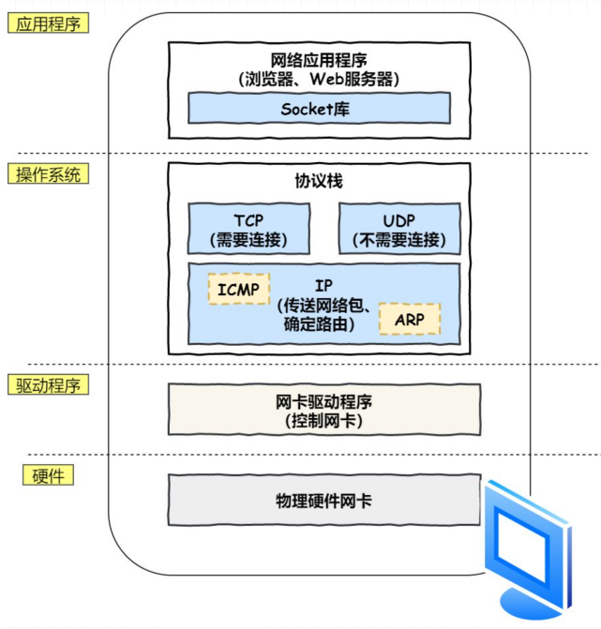

3.1. TCP传输

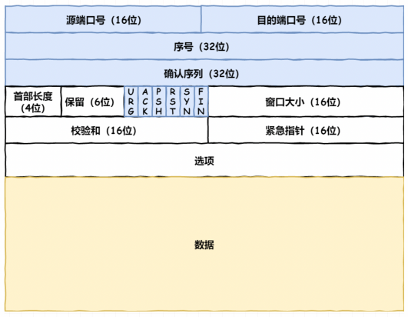

3.2. IP数据包传输

TCP 模块在执行连接、收发、断开等各阶段操作时，都需要委托 IP 模块将数据封装成网络包发送给通信对象。

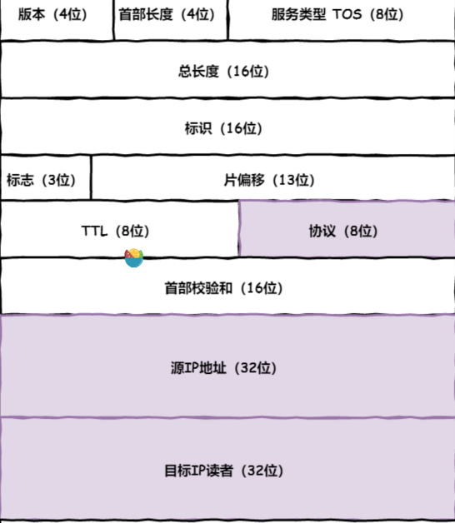

3.3． 两点传输-数据链路层

通过ARP协议将IP地址转换成MAC地址。

ARP协议：

先查询ARP缓存中IP地址对应的MAC如果有，就使用。如果没有，先在同一个子网下广播查询。

4). 网卡->交换机->路由器->服务器。

交换机没有MAC地址，交换机收到数据包，先看自己的缓存里有没有目的地的MAC，如果有，则网那个端口发，如果没有，则广播。

1. 三次握手是在哪个函数实现的？

是在connect()函数中。而accept()函数是在已经三次握手完成之后调用。

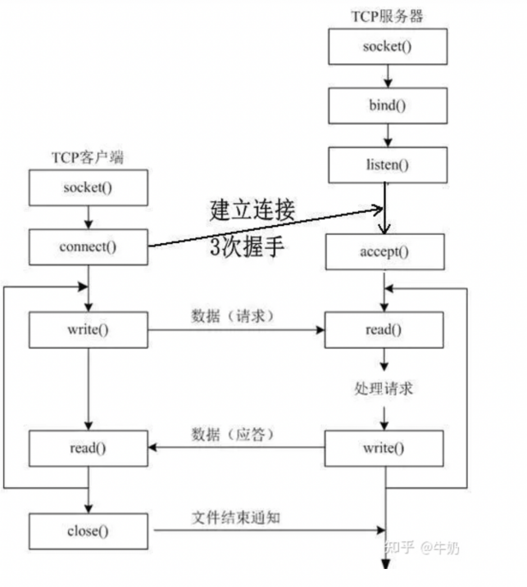

1. 对称加密和非对称加密？

对称加密双方同时使用一个密钥进行加密和解密，密钥在传输过程中可能会被监听。

非对称加密有公开密钥和私有密钥两把，使用公开密钥加密，解密方使用私有密钥解密。如果使用私密加密，使用公密才能解密。缺点为处理速度比较慢。具体过程为接收方生成一对密钥，将公密公开，发送方收到公密后按公密加密给接收方，接收方再用自己的私密解密。

非对称加密常用的算法是RSA算法，原理为：两个质数相乘很容易得到乘积，但根据乘积来找两个质数很困难，公密和私密就是两个乘数。

1. https的ssl连接过程？客户端如何验证证书的有效性？

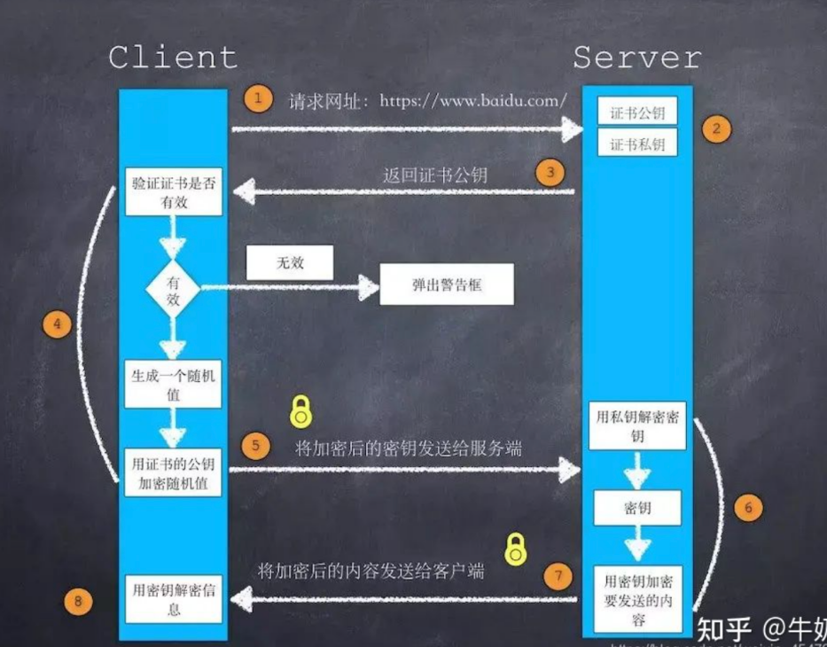

证书有效性验证：

数字证书的加密解密过程：

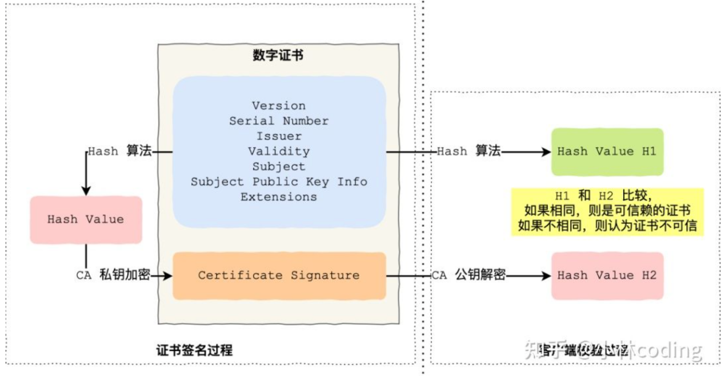

1).浏览器读取证书的所有者/有效日期，校验证书的网址域名和颁发域名是否一致。

2).浏览器查找操作系统内置的授信任的证书颁发机构，校验收到的证书颁发机构是否合法，找不到会提示证书不可信任。

3).如果找到，浏览器从操作系统的中取出该证书机构的公钥，对发来的证书的签名进行解密。

4).浏览器使用相同的hash算法计算证书的hash值，这个值与签名一样，则有效。

为啥要hash？

性能原因，一般证书信息比较长，进行hash后缩短长度，解密快一点。

此外，非对称加密对消息体长度有限制。

每次https请求都要在ssl/tsl上传输密码吗？

不用，服务器会为每一个浏览器维护一个sessionID，在tsl握手阶段传给浏览器，浏览器生成秘钥传给服务器后，这个秘钥会传给自己的sessionID，之后每次浏览器请求都会带sessionID和秘钥，服务器根据相应sessionID找到秘钥解密。

1. TCP粘包拆包现象？如何解决？

粘包和拆包现在发生在传输层、网络层和数据链路层，UDP一般有消息保护边界，不会发生粘包问题。

TCP无消息保护边界，需要在接受端处理边界问题。

保护消息边界：就是指传输协议把数据当作一条独立的消息在网上传输,接收端一次只能接收发送端发出的一个数据包.

而面向流：则是指无保护消息保护边界的,如果发送端连续发送数据,接收端有可能在一次接收动作中,会接收两个或者更多的数据包.

发生粘包和拆包的原因：

1). 应用程序写入的数据大于socket缓存区（发送缓存区默认512k，接收缓存区默认1M）的大小->拆包。

2). 应用程序写入的数据小于socket缓存区的大小->粘包。

3). 进行MSS（最大报文）分段时，如果tcp报文长度-tcp头部长度>MSS，发生拆包。

4). 接收方应用程序没有及时读缓存区的数据->粘包。

如何解决粘包：

1). 发送方关闭优化算法设置TCP_NODELAY，强制立即发送

2). 靠设计一个带包头的应用层报文结构就能解决。包头定长，以特定标志开头，里带着负载长度。

3). 在包尾部增加特殊字符进行分割

1. ICMP协议？

ICMP：互联网控制报文协议，主要用于IP包是否发送成功，IP包被丢弃的原因和改善设置。工作在网络层。

在IP通信中如果某一个IP包未能送到目的地，具体的原因将由ICMP原路返回，通知发包方。

ICMP一般分为查询报文类型和差错报文类型。具体如下：

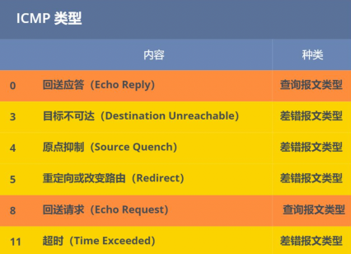

原点抑制：传输发生拥堵等情况，ICMP报文告诉发送端放慢发送速率。

1. 怎样判断一个网络传输中一个包失效了？如果一个包报错无用了，网络中会发生什么？

每一个包都有生命周期TTL，没经过一个路由器就会减一，计数到0时，路由器丢弃并发送一个ICMP报文给发送者。

1. Cookies是什么？session又是什么？有什么作用？

http不能保存状态，下一次连接不知道上一次的状态，cookies就是用来保存登录状态的。

Cookies是服务器放在客户硬盘上的一个小文件，客户端强求服务器，如果服务器需要记住用户状态，就会颁发给客户端一个cookies，浏览器吧cookies保存起来，他可以记住用户ID，密码等，下一次请求是，浏览器把请求的cookies和网站一通交给服务器，服务器检测cookies里面的内容，正确后跳转登陆。Cookies中的内容经过加密处理。

服务器在应答时通过头部字段set-cookies来设置cookies，客户端每次向服务器发送请求时，通过请求头的ecookies带上这信息，就可以实现自动登录了。

Session是保存在服务端。

1. TCP传输层的分段和IP层的分片是什么关系？为什么已经有ip分层了还要tcp分层？他俩可以同时发生么？为什么？

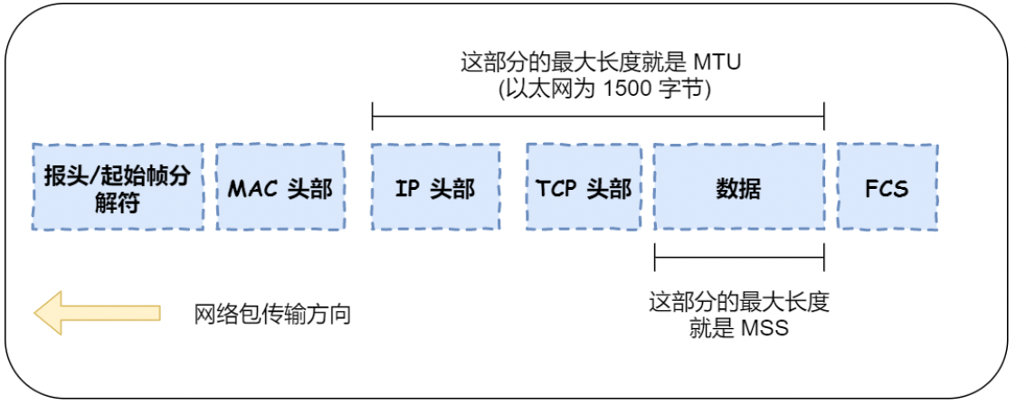

如果TCP的分片交给IP来完成的话，假设IP数据包掉了，由于IP协议没有重传机制，只能由TCP来完成重传，这时候又把整个TCP报文段重传，效率比较低。

MTU：最大传输单元，即数据链路层最大有效载荷（IP数据包最大长度），如果一个IP数据包在以太网中传输，他的长度超过了MTU，那么就要进行IP数据包分片。

MSS：**Maximum Segment Size**最大报文长度，传输层的最大载荷（应用层数据最大长度），在TCP三次握手时通过TCP首部的选项通知对方。如果应用程序要发送的数据大于MSS，则要进行TCP分段。

一般MSS+IP首部+TCP首部<MTU,所以不会同时发生。

(TCP)分段和(IP)分片各自发生在不同的协议层(分段-TCP传输层，分片-IP层)；

切分的原因不尽相同(数据量超出上限，分段应用数据上限-MSS，分片上限-MTU)

虽然分段和分片不会在发送方同时发生，但却可能在同一次通信过程中分别在发送主机(分段)和转发设备(分片)中发生

发送端采用的传输层协议不同(分段-TCP，分片-UDP/ICMP…)

分段仅可能发生在发送端，分片不仅可能发生在发送端，更还可能发生在路径上任何一台工作在三层或以上的设备中，而两者的重组都只会发生在接收端。

1. TCP如何实现可靠传输？应用层还需要验证吗？

首部校验和：TCP将伪首部、首部和TCP数据使用累加校验和的方式计算出一个数据，放在首部校验和，接收方按照同样的方式计算出一个校验和，如果这个校验和和收到的校验和一样，则认为是对的。累加校验和：求和取反。

1. HTTP1.0，HTTP1.1,HTTP2.0的区别？

http1.0 和 http1.1的区别：

1.1新增了更多的缓存策略

1.1新增了更多错误状态码；

1.1在请求头引入range域，支持只请求资源的一部分；

1.1新增了host头域，可以访问一台主机上共享IP的多个虚拟主机；

1.1新增了keep-alive长连接（1.0每次请求必须重新连接，非常耗时和耗费资源，长连接允许客户端通过一个连接发送多个请求，带来的问题就是如果请求的对头不能收到响应的消息，会阻塞后面的请求，虽然可以添加并行的连接减轻，但连接的数量有限，新的连接占用额外的资源）。

1.1支持管道网络传输，第一个请求发出去了不用等响应，可以马上发出第二个请求。

1.1还有的局限有：

请求、响应头部未压缩，只能压缩body的部分。

服务器按请求顺序响应，容易队头阻塞。

没有优先级控制。

请求只能从客户端发起，服务端被动响应。

http2.0

采用二进制来解析协议（http使用纯文本来请求和响应，2.0把所有消息封装成二进制）；

多路复用（与1.1使用多个tcp连接来减轻对头阻塞不同，1在两端建立一个单独的连接，这个链接包含多个数据流，每个流都包含多个请求响应消息，每个消息被划分成更小的帧单元，就是使用一个连接建立多个并行的流交错响应不被阻塞，甚至还能为每个流定义优先级，如何区分客户端和服务端的流呢？客户端streamID是奇数，服务端streamID是偶数）；

Header压缩：如果发送多个请求，他们的头部是相似的，协议会压缩重复的部分。Hpack算法：在客户端和服务器同时维护一个头信息表，所有字段都会存在这个表，对于同样字段，发索引号就行。

服务端推送。可以主动向客户推送消息。

http2.0的缺点是：

http2.0基于tcp协议，tcp是字节流协议，只有tcp收到的字节数据是完整且连续的，内核才会将缓存区的数据返回给http应用，（滑动窗口机制）如果前面的字节没收到，tcp会阻塞在这，这就是http的对头阻塞。

http3.0尝试通过不适用tcp，而是基于udp，并在应用层使用quic协议实现udp的可靠控制。

1. TCP的keepalive？

TCP的keepalive是为了解决通讯双方长时间内未通讯，如何知道对方还活着并具有通讯能力的问题。

这个机制就是保活机制，在一段保活时间内连接不活跃，开启保活机制的一方会向另一方发送探测报文。如果对方收到，会对探测报文进行响应。发送端收到相应报文后重置保活计数器。

如果对方挂掉了，发送端会在一定时间后再次发送，连续10次都失败后，可以认为对方已经关闭了，做中断处理。

1. TCP的最大连接数？

系统表示一个连接使用一个四元组{local host,local ip,remote host,remote ip}

Client最大连接数：client发起连接时，除非绑定端口，否则会选取一个空闲窗口，tcp端口的数据类型时unsighed short，最大值为65536，0-1024是系统保留的，所以最多可以连65535-1024个。

Server最大连接数：理论上为最大tcp连接为客户端ip数×客户端port数，即232x216，但实际上会受到文件描述符的限制(1024)，进程限制（一个进程默认最多打开1024个文件描述符）

1. 什么是NAT？NAT的类型？

NAT：网络地址转换，一台主机，已经分配了内网的IP，如果他想访问互联网，就使用NAT，通过NAT路由器将本地地址转换成全球地址访问互联网

对于TCP/UDP，可以改源端口；

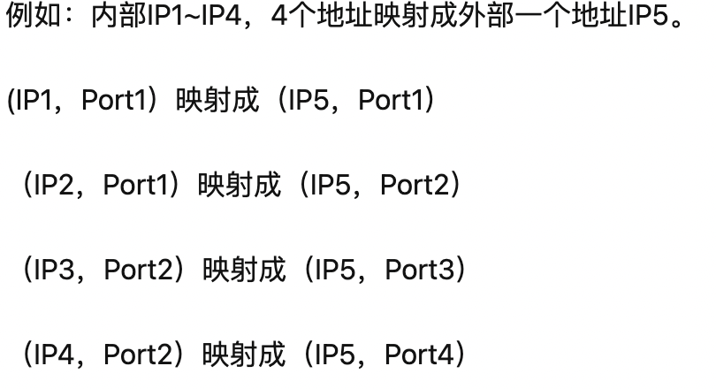

安全性从高到低 对称型NAT>端口受限锥形NAT>受限锥形NAT>全锥形.

如果内网一个IP往外网另一个IP建立好映射关系后，内网IP又想给外网另外一个IP发送数据，路由器的处理方式为？

1：复用旧的映射关系 ->锥形NAT

2：建立新的映射->对称型

在建立映射后，如果外网某一个IP想给内网某一个IP发消息，那路由器的选择有四种：

1. 无条件根据映射关系转发进内网->全锥形NAT
2. 如果映射关系对应的内网曾经给这个外网IP发过消息则转发，否则丢弃->受限型
3. 如果映射关系对应的内网IP曾给这个外网的IP和端口发过消息则转发，否则丢弃->端口受限型NAT
4. 拒绝转发->对称型NAT。
5. 路由器和交换机的区别？

交换机没有MAC地址，工作在数据链路层，交换机内部维护一个MAC地址表，记录了交换机端口的MAC的关系，交换机收到消息后，先看自己MAC地址表有没有目的MAC，如果有，则单发给该MAC对应的端口，如果没有，则转发给除源端口之外的所有端口。

路由器有路由表，工作在网络层，收到数据包时先验证目的MAC是不是自己的MAC，如果不是，则丢弃。如果是，才会放进自己的接受缓存里，如果路由器在路由表中找不到匹配的端口，则丢弃该报，并向发送方发送ICMP控制报。

1. socket通信中网络套接字和unix域套接字的区别？

网络套接字：AF_INET，用于不同主机之间的通信

Unix域套接字：AF_UNIX，用于同一计算机不同进程之间的通信。

1. 网络层的差错控制和传输层的差错控制有什么区别？

IP协议头如下

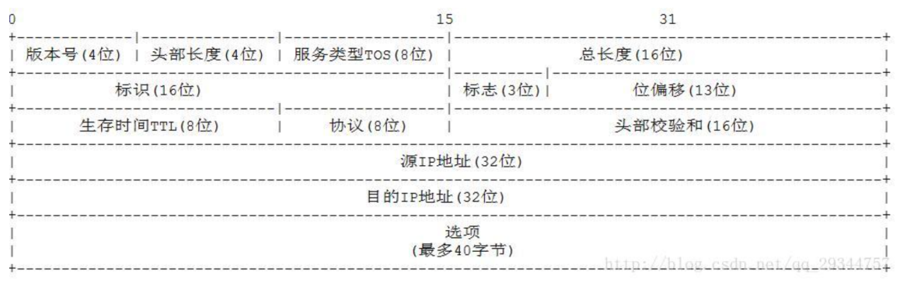

IP的头部校验和只对IP数据报头部校验。

运输层的差错检测的目的是做到"无传输差错"。即弥补帧丢失、帧重复、帧失序。

1. 如何避免time-wait造成的服务端空等？

设置socket的SO_REUSEADDR，强制进程可以立即使用处于time_wait的端口。

1. OSI七层网络模型？

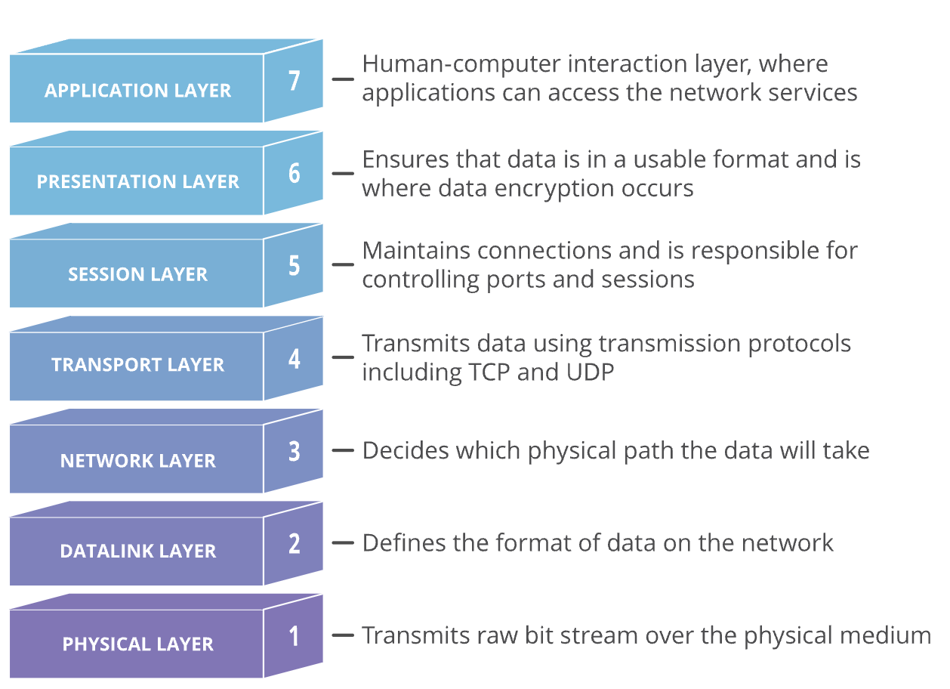

表示层：负责准备数据供应用层使用，完成数据转换压缩，加密的工作

会话层：负责打开、关闭两个设备之间的通信。

传输层：负责端到端之间的通信。

网络层：实现两个不同网络间的通信。

1. HTTP缓存技术有哪些？

对于一些重复性的请求，如果每次请求的数据的结果都一样，我们可以把这种请求-响应对缓存在本地，缓存方式有强制缓存和协商缓存

**强制缓存：**是否决定使用缓存的主动权在浏览器端，只要浏览器觉得缓存没有过期，则直接使用本地缓存。

那么浏览器如何判断是否过期呢？浏览器第一次请求访问服务器资源时，服务器在返回资源的同时，会在response头部加上cach-control，这里面设置了过期时间的大小，下一次浏览器再次访问同样资源时，会先在缓存中比对时间，如果没过期，则直接使用该缓存。

**协商缓存：**服务端返回的响应码是304时，表示服务端在告诉浏览器可以使用本地的缓存资源。

协商缓存可以基于请求头的if-modified-since和响应头的last-modified实现。当资源过期时，发现响应头中有last-modified声明，再次发送请求时会带上last-modified的时间，服务器对比请求的-if-modified和被请求资源的last-modified，如果last-modifed大，说明资源最近被修改过，返回200-ok和最新资源，否则返回304。让浏览器去找缓存。

1. http1.1的优缺点？

**无状态**：优点是不需要额外的工作记录http的状态，减轻服务器的负担。

缺点是没有记忆能力，完成有关联的操作时比较麻烦（可以通过cookie解决，在请求和响应报文中写入cookie来解决）

**明文传输**：方便阅读，但不安全。

1. 为什么tcp有首部长度选项，udp首部没有首部长度选项？udp有包长度？tcp没有包长度？

tcp首部还有选项一栏，长度是可变的（没有选项时20字节），udp长度是定死的（8字节）。

tcp没有包长度是因为tcp包长度=IP包长度-IP头部长度-TCP首部长度，

IP包长度和IP头部长度在IP头部中已知，TCP首部长度在TCP首部已知，tcp包长度可以算出。udp有可能是因为凑数吧。

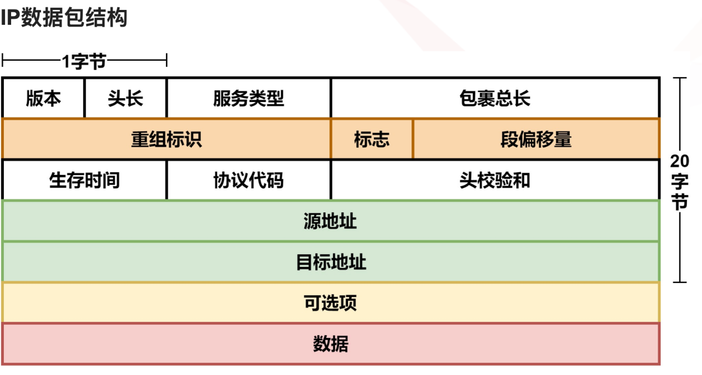

1. 为什么tcp连接时序列号要随机初始化？

防止上一个被阻塞的数据被下一个相同四元组的连接接收。

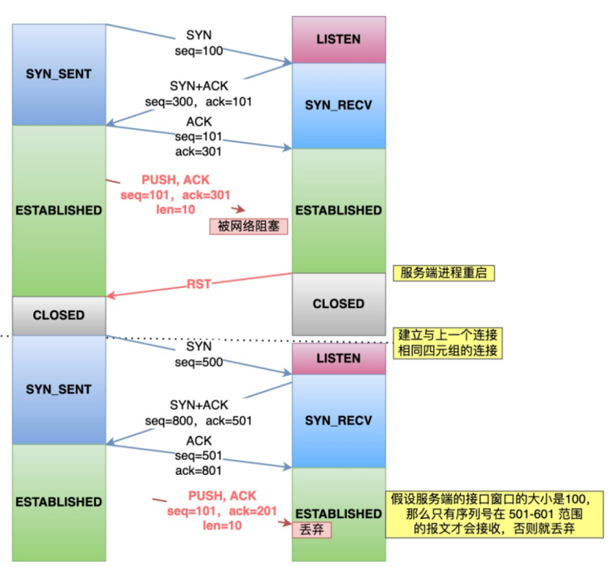

1. 第一次握手，第二次握手和第三次握手丢失了会发生什么？

第一次握手丢失了会触发发送端的超时重传；

第二次握手因为含有第一次握手时的ACK和自己的syn，第二次握手丢失后，客户端和服务端都以为是自己出现问题，都会触发超时重传。

第三次握手丢失后，只有服务端会触发超时重传，因为第三次握手时客户端发送的时ACK报文段，ACK报文不会重传。

1. 什么时SYN攻击，发生SYN攻击时怎么办？

SYN攻击是攻击方伪造不同IP发送大量SYN报文给服务器，造成段时间内占满服务器的半连接队列（服务器正常接收连接的过程是这样的）

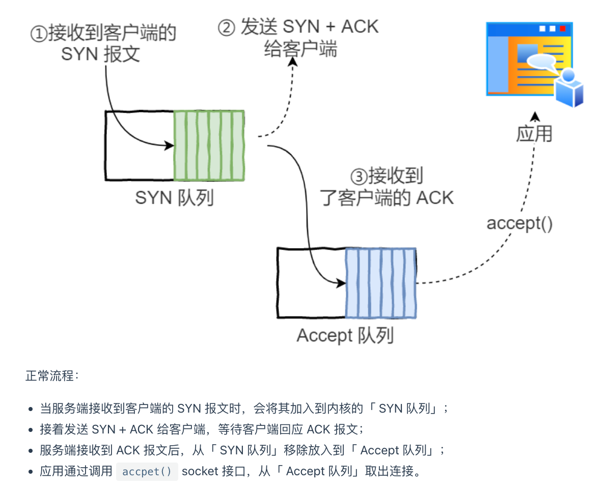

方法可以修改内核参数，控制半连接队列大小和当半连接队列满时直接回复rst。

1. syn报文在什么情况下会被丢弃?

服务端在syn队列和accept队列满了的情况下，会造成syn报文丢弃。

1. 已经建立连接的tcp，收到syn会发生什么？

处于建立状态的服务端，收到报文后首先判断序列号是否在接收窗口，如果不在，则看看rst标志是否被设置，如果设置了rst标志，就会丢掉报文，如果没有设置rst，就会判断是否有syn标志，如果有syn标志，就会发送 一个challenge-ack，回复一个携带正确确认号和序列号的报文，客户端收到这和challen-ack后发现不是自己期望的，就会回rst报文，服务端收到后就会释放连接。

1. 四次挥手中收到乱序的fin包会如何处理？

客户端在fin_wait2时先收到服务端发来的FIN包，再收到服务端发来的因为网络延迟而后到达的数据包，此时因为fin是乱序到达的，客户端不会马上进入time_wait状态，而是先把乱序到达的FIN包放入乱序队列，等到收到前面被延迟的数据包时再去检测乱序队列里面是否有顺序正确的报文，检查是否有FIN标准，如果有，才会进入time-wait。

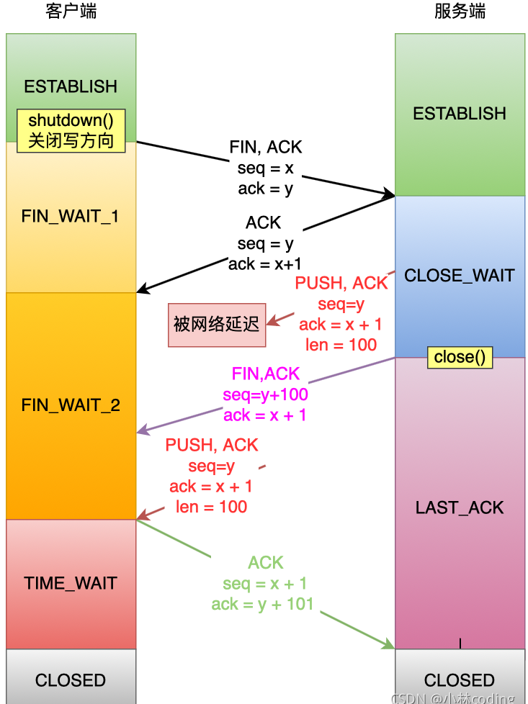

1. 在tcp正常挥手过程中，处于time-wait状态的连接收到相同四元组的syn后会发生什么？

1）.先判断改SYN的时间戳和序列号是否比自己期望的大，如果是，则直接转为syn-revc状态，建立连接过程。

2）。如果不是，会再次发送第四次挥手的ack报文，客户端接收到后发现不是自己期望的确认号，回rst给服务端。

1. 什么是vlan？作用是什么？

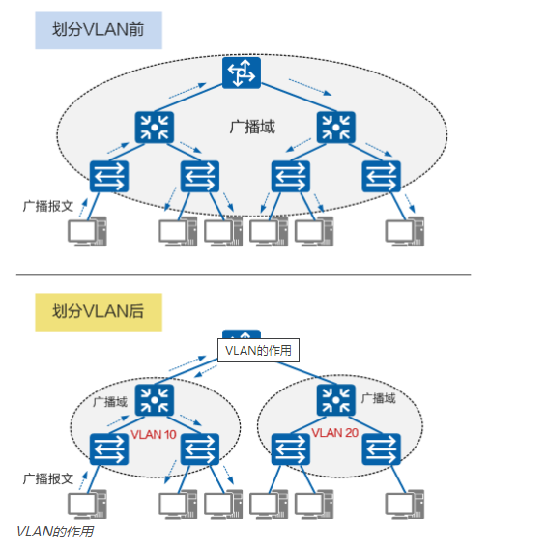

把一个物理LAN划分成多个逻辑的LAN，每个VLAN就是一个广播域，域内主机可以互相通信，域外不可以。（发送广播消息的协议有ARP、RIP、DHCP等）

1. http是有状态的还是无状态的？无状态的问题？如何解决？

无状态。

无状态带来的问题有：每次页面跳转时都需要重新登录。

如何解决：保持用户状态的两组方式为cookies和session

Cookies：服务端在在客户度发送响应报文时，在响应报文中添加set-cookies字段，客户度收到后保持cookies，下次请求时，客户度在请问报文端增加cookies字段发送，cookies是服务端生成，发送给客户度保存的。

Session：客户度访问服务器时，服务器会把客户度信息记录在服务器上，当客户度再次访问时，服务器在session中找出客户信息。服务器不能通过http来判断是否是同一客户端，服务器需要向客户端发送SESSIONID的cookie，然后服务器根据客户端发过来的cookies判断是否是同一客户。

Cookies和session的区别：cookies保存在客户端，session保存在服务器，cookies不安全。

客户端禁用cookies怎么办：URL重写技术，及每次http交互时，在url后面附加参数，以此来识别用户。

1. 服务端出现大量time_wait，可能的原因是什么，如何处理？

短时间内并发了大量的短连接。修改内核参数，开启timewait重用和快速回收,即

Tcp_tw_reuse=1,tcp_tw_recycle=1.

1. 处于time_wait状态时收到rst会断开连接吗？

看内核参数net.ipve.tcp_rfc1337,如果是0，则会结束timewait状态，释放连接（默认），如果是1，则忽略rst报文。

#### 50． DNS协议，DNS使用什么协议传输？

DNS（Domain name system），应用层协议。将用户提供的主机名（域名）解析为IP地址。

域名缓存有两种方式：

1. 本地域名服务器（运营商或大公司提供）：

一般部署在离用户比较近的地方，代替用户访问核心DNS系统，可以缓存之前查询的结果，如果有了记录，则无需向根服务器发起查询，直接返回IP地址。

1. 本地计算机DNS缓存：
2. 浏览器缓存
3. 操作系统缓存，/etc/hosts

DNS主要使用UDP协议来获取IP协议，因为TCP建立连接和关闭连接需要时间，消耗资源比较大，但是如果UDP传输超过MTU被截断时，会允许使用TCP协议。

其他

1. 查看文件有多少行？

Wc -l

1. 排序算法的稳定性？

排序前后两个相等的数相对位置不变。

1. Top()命令是干嘛的？

类似windows的资源管理器，查看各个进程的资源占用情况的。

1. 如何查看进程的pid等

Linux在启动一个进程时，会在/proc下出杨戬一个以PID命名的文件夹，该文件夹下有进程的信息，所以可以通过 ll /proc/PID查看。

1. 内网的网址？

A类0.0.0.0-10.255.255.255，B类172.26.0.0-172.31.255.255，C类192.168.0.0-192.168.255.255

1. 如何把一个服务器的文件传到另一个服务器？

scp命令。

1. 单例模式？

为了保证仅有类的一个实例，因此，需要私有化类的构造函数，拷贝构造函数，赋值构造函数。

此外有懒汉版和饿汉版两种版本：

懒汉版：在第一次使用时初始化，

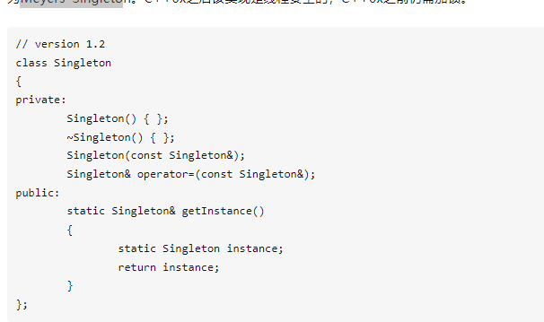

饿汉版：程序运行时被立即初始化。

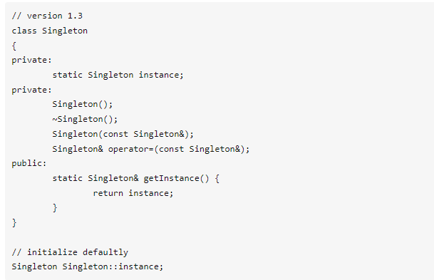

1. 为什么C++11以后的懒汉模式不用加锁？

C++11要求编译器保证静态变量初始化的线程安全性。

1. 红黑树相关？

红黑树的四个性质：1). 节点有红、黑两种颜色，2).根节点和叶节点是黑色；3).红节点的子节点是黑节点；4).任意节点往下到叶节点经过的黑节点数相同。红黑树的插入： 插入的节点为红节点，在适当进行左旋、右旋、染色保持红黑树的性质。

数据库

1. 说说数据库的分页？如何优化？

在mysql中，select语句默认返回所有匹配的行，为了返回第一行或前几行，实现分页查询，可以使用limit。

1. SQL中的聚合函数？

常用的聚合函数有COUNT()、AVG()、SUM()、MAX()、MIN()。

1. 说说内连接和外连接？

内连接：

隐式内连接

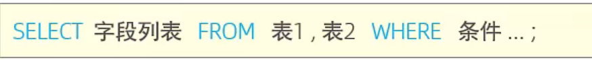

显示内连接



内连接显示的是两表相交的部分。

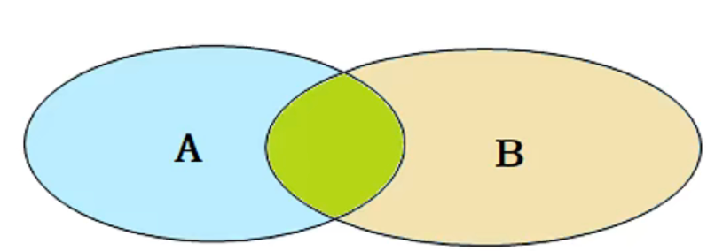

外连接：

左外连接



左外连接查询的范围是左表的全部数据+公共部分的数据。

右外连接



右外连接查询的范围是右表的全部数据+公共部分的内容。

1. Where和having的区别？

Where是一个约束声明，使用where来约束来自数据库中的数据；

Where在结果返回之前起作用；

Where不能使用聚合函数；

Having是一个过滤声明；

在查询返回结果集之后，对查询结果进行过滤操作；

Having中可以使用聚合函数；

Having可以使用字段别名进行过滤。

分组查询



执行顺序上，where>group by> having

Where>聚合函数（分组的时候）>having

1. DQL语句的执行顺序？

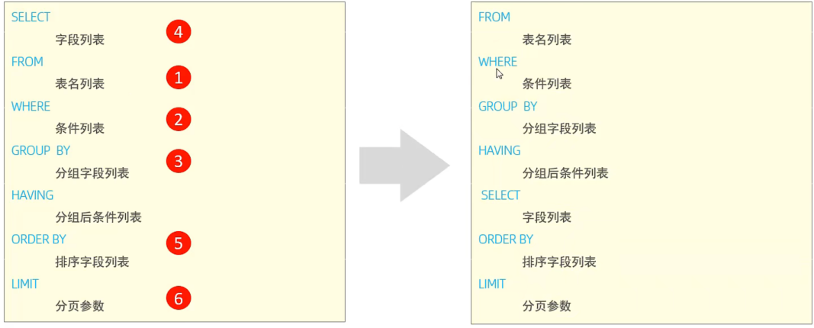

1. 说说你对索引的理解？

索引是帮助数据库高效获取数据的一种数据结构。

举个例子，没有索引时，如果要执行语句

Select * from 表 where age=45

会进进行全表扫描，性能极低。

如果对age简历了一个索引，就会建立一个age的红黑树，效率up。

索引的优缺点

|  |  |
| --- | --- |
| 优点 | 缺点 |
| 提高查询效率 | 占用磁盘空间 |
| 提高排序效率 | 降低插入/更新/删除速度 |

索引的分类：

|  |  |  |  |
| --- | --- | --- | --- |
| 主键索引 | 针对主键创建的索引 | 默认自动创建，只有一个 | PRIMARY |
| 唯一索引 | 避免某一列数据有重复值 | 可以有多个 | UNIQUE |
| 常规索引 | 快速定位特定数据 | 可以有多个 |  |
| 全文索引 | 查找文本中的关键词而不是索引值 | 可以有多高 | FULLTEXT |

在innoDB存储引擎中索引又分为

聚集索引：将数据存储于索引放在一块，叶子结点中放的是行索引，有且只有一个

二级索引：数据与索引分开存储，叶子结点关联的是主键，可以有多个。

聚集索引创建规则：

有主键索引，则主键索引就是聚集索引，没有主键索引，取第一个唯一索引作为聚集索引，如果还没有，自动创建一列作为聚集索引。

1. B树和B+树的区别？

标准的B+树：

B+树所有的数据都会出现在叶子结点，叶子结点之外的节点只起到索引的作用。

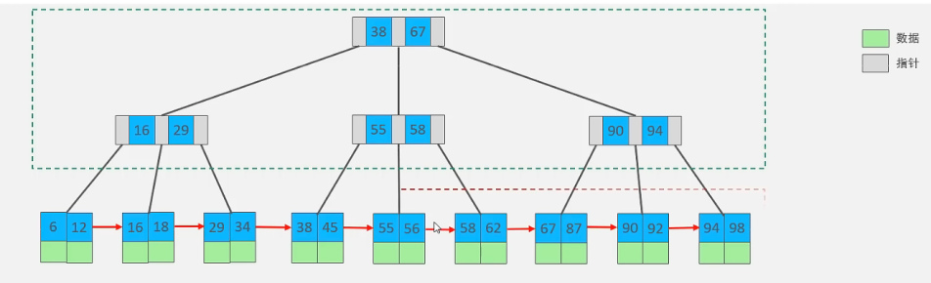

B+树叶子结点之间形成一个单向链表。

Mysql中的B+树：

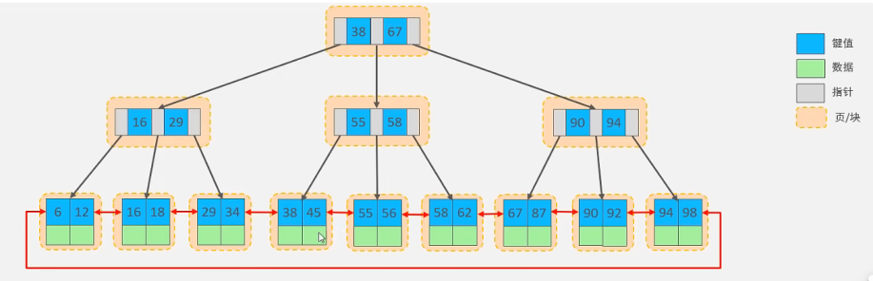

在B+树的基础上，增加了一个指针，形成了一个双向环链表。提前区间访问性能。

1. 事务的ACID特性？

Atom原子性，如何保证原子性？

#1.使用logging日志

#2. 使用shadow Paging：对被修改的page创建副本，当txn被comit时，才使这个副本可见。这种方法比较慢

consistency一致性，isolation隔离性，durability持续性。

1. 事务的隔离级别，mysql默认的隔离级别是什么？

脏读：读到了其他事务未提交的数据，为什么发生脏读？因为在read uncommited隔离级别下，根本不加读锁，既然不加读锁，那也不会去检测有没有写锁，即便有其他事务已经对数据加写锁了，本事务还是继续读取。

不可重复读：同一事务中，不同时刻读到的同一批数据不一样（有其他事务在改）如何解决？二相锁协议，保证第二次读时，第一次读锁还在。

幻读：事务A对某条记录进行更改时，事务B插入了与事务A更改前的行相同的行。

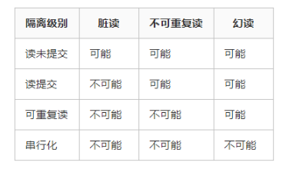注意，mysql默认的是可重复读，而且mysql的可重复读不会发生幻读（有索引时通过增加行锁和间隙锁，不让其他事务插入，没索引时，为整个表增加间隙锁）。

1. 事务的原理？

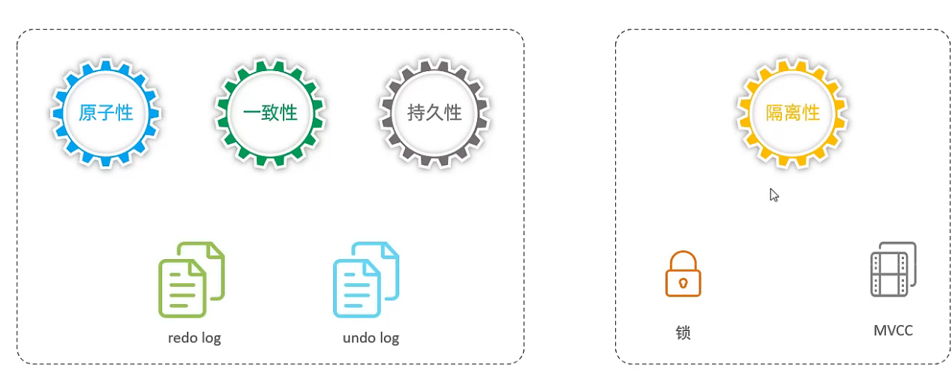

Redolog：保证事务的持久性，redolog分为redo log bugger（内存中）和redo log file（磁盘中）

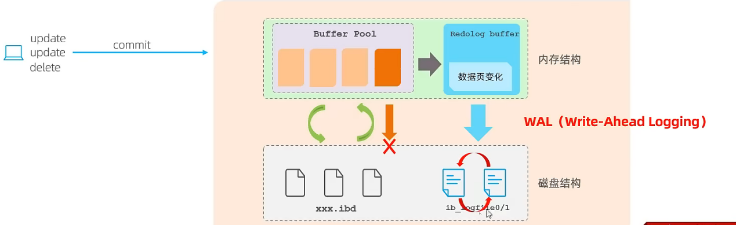

事务在commit时候是，并不是直接把脏页写入磁盘（随机写入，性能比较差），而是在commit一段事件后写入，如果commit成功，但是在写入时出错了，就无法保证事务的持久性了，热用redolog后，事务对数据进行的增删改查操作会记录在redo log buffer中，在commit时，redo buffer写入redo log file，一段事件后将脏页写入磁盘如果出错，可以根据redo log file来继续写入。

Undo log：解决原子性（回滚日志，记录事务被修改前的信息）

1. MVCC实现原理？

MVCC依赖数据库的三个隐藏字段，undolog 和readview。

每行记录中有三个隐藏字段DB_TRX_ID：记录最近一次修改这一行记录的事务的ID。

DB_ROLL_PTR:回滚指针，用于配合undolog，指向上一个版本

DB_ROW_ID：隐藏主键，如果表结构没有指定主键，则会生成该字段。

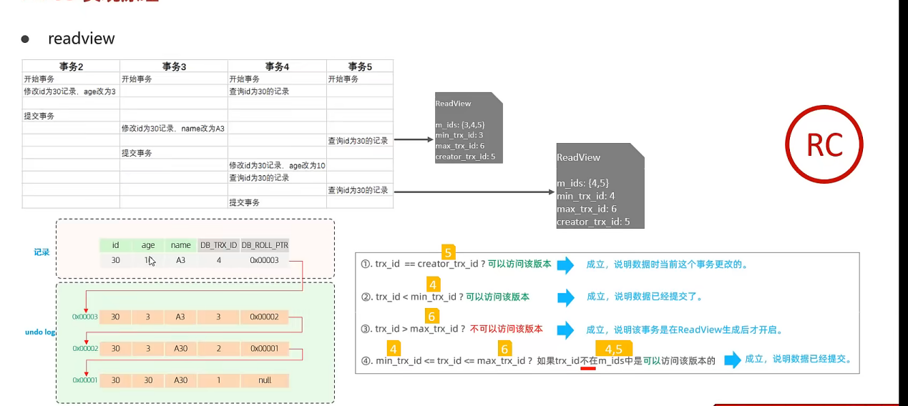

可重复读仅在事务中第一次执行快照读时生成ReadView，以后都沿用该ReadView。

读已提交则是每次执行快照读时都生成ReadView。

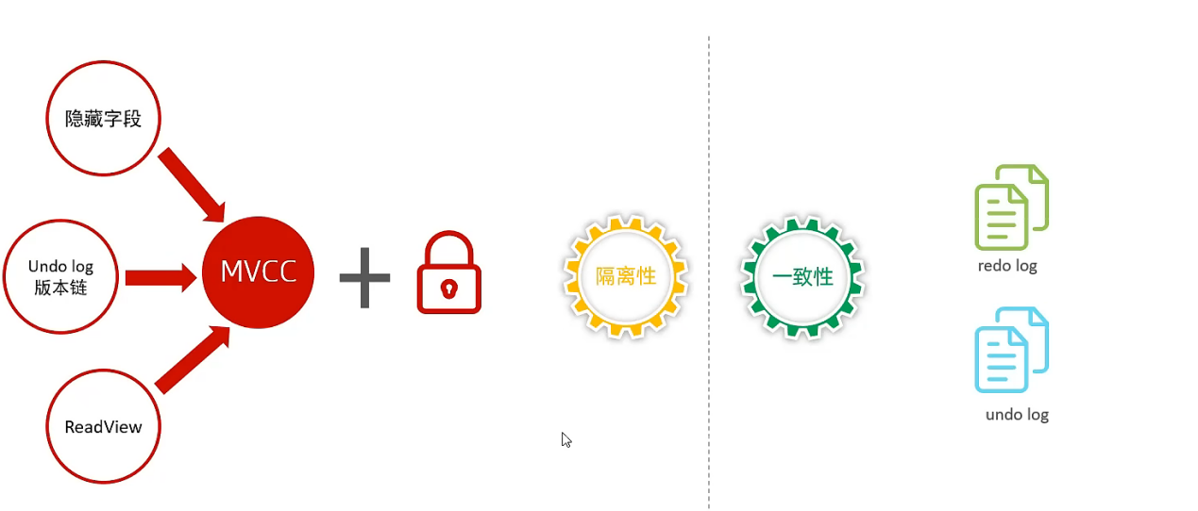

1. 索引最左前缀原则？

对于联合索引，查询要从最左列开始，并且不跳过索引中的列，如果跳过某一列，索引后面的字段将失效。

1. 索引失效的情况？
2. 在索引列上进行函数计算
3. 模糊查询时，如果是首部模糊查询，则索引失效，如果是尾部模糊查询，索引不会失效
4. 用or连接的条件，只要or左右两边有一边没有索引，则索引不会用到。
5. 如果mysql优化器认为使用索引比全表扫描慢，则不会使用索引。
6. 聚集索引和二级索引？

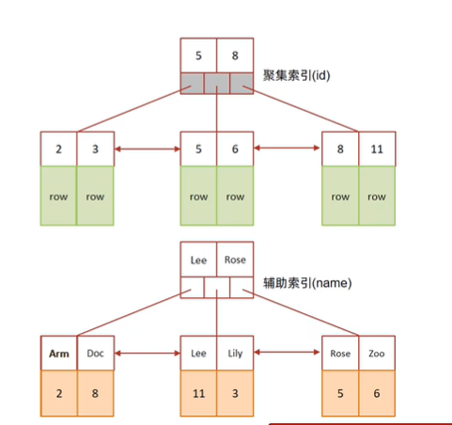

聚集索引叶子节点上挂的是一行的数据，二级索引叶子节点挂的是ID，所以，当查询要返回的值不在辅助索引中时，要回表查询。

1. 什么是间隙锁？

默认情况下，innoDB在RR隔离级别运行，InnoDb使用临键锁进行搜索和索引扫描，防止幻读。

在唯一索引上进行等值查询，给不存在的记录加锁时，会优化为间隙锁。间隙锁的目的是防止其他事物插入间隙，间隙锁可以共存。

在普通索引上（非唯一索引）进行等值查询时，向右遍历到第一个不满足查询需求时，临键锁退化为间隙锁。

索引上的范围查询（唯一索引） 在范围内加临键锁。

1. Hash索引和B+树索引的区别？

Hash索引不支持排序，范围查找，不支持模糊查找，哈希表存在哈希冲突，性能不稳定。

1. 当前读和快照读？

当前读：读取记录的最新版本，会对读取的记录加锁，需要保证不会被其他并发事务修改当前记录，select….lock in share mode,select … for update.update.insert delete等都是当前读

快照读：简单的select就是快照读，读记录的可见版本，有可能是历史数据，不加锁，是非阻塞读，

Read commited:每次select，都生成快照读

Repeatable read：开启事务后第一个select语句是快照的的地方。

serializable：执行当前读。

Webserver项目八股

1. 如何实现线程池？

线程主要由任务队列，工作线程和管理线程三部分组成。

1. 线程池如何建立？

首先，malloc一个线程池自己的指针，然后用pthread_create创建出管理者线程和工作线程，初始化线程池的一些变量，创建线程池的锁（锁住忙的线程数）和条件变量（任务队列为空或满时发出通知），初始化任务队列。

1. 线程池销毁时要做什么？

用pthread_join阻塞回收线程，释放堆内存（工作队列等），用释放锁和条件变量，再释放自己的堆内存。

1. 管理者线程主要做什么？

每隔一段时间检测一次，检查任务队列中取出任务的数量和当前忙线程的数量，根据需求创建或销毁线程。

1. 线程池如何添加一个任务？

首先检查任务队列是否已满，如果满了，则阻碍生产者进程，否则，往队尾添加，并发出队列不空的信号。

1. 工作线程如何工作？

首先查看任务队列是否为空，如果为空，则阻塞自己，否则，从任务队列中取出任务，并发出任务队列不满的信号，执行工作。

1. 为什么用有限状态机处理http请求？

http不提供头部长度的字段，标志http头部结束的依据是一个仅包含换行回车符号的空行，因此，每一次读操作都需要判断是否读到了空行，效率低，我们可以设置一个主从状态机，在判断是否读到空行的同时解析http请求，提高效率，主状态机的两个状态设为正在分析请求行和正在分析请求头部字段，从状态机为三个状态，1.读到一个完整的行，2.读到一个不完整的行，3.行出错。

开始时，设置主状态为读取请求行，http请求入口函数调用从状态机的函数取得完整行，执行读请求行的函数，如果成功，则状态转移到读请求头，否则返回错误。

1. 为什么ET模式效率高于LT模式？

往文件描述符上注册一个LT模式时，epoll_wait检测到文件描述符事件后通知应用程序，如果应用程序不处理，只要这个文件描述符还在，下一次应用程序调用epoll_wait时，epoll_wait还会继续通知应用程序，同一个epoll时间被重复触发，影响效率。

1. 开启ET模式后一个socket上的事件只能被触发一次吗？

不是，即便开启ET模式后，一个socket上的事件还是有可能被触发多次，比如，某一个线程在读取完某一个socket上的数据后，开始处理这些数据，如果在这时候改socket上的事件被再次触发，此时有可能会唤醒另外一个线程取处理，为了防止两个线程处理一个socket上的数，需要开启EPOLLONESHOT。

1. 一个端口可以同时监听TCP和UDP吗？如何区分？

可以。可以用socket函数分别将流式服务和报式服务绑定到一个端口中，但是绑定的两次返回不同的文件描述符。所以，虽然是一个端口，但是处理的文件描述符不一样。

1. 如何处理信号？

使用统一事件源，即收到信号时，信号处理函数使用管道将信号传递给主循环，主循环使用IO复用技术监听管道以获取数据。

1. 往一个已经关闭的管道或socket写数据会发生什么？

会触发SIGPIPE信号，默认情况下，SIGPIPE信号会使进程结束，为了防止这种情况，可以send函数的MSG_NOSIGNAL来禁止触发SIGPIPE信号，这种情况下，在根据send函数的errno值来判断是否对端已经关闭，或者使用IO多路复用来监听，以poll为例，往对端已经关闭的管道或文件描述符写时会触发写端的POOLHUP信号，若将该文件描述符的POOLHUP信号监听，并设置相应的信号处理函数，就可以避免程序break。

1. 如何实现定时器？

一个定时器内设有超时时间和一个任务回调函数，以及相应的用户数据（如socket的文件描述符等），如果链表是双向的，还需要前后两个指针。回调函数用于将改定时器的用户数据的socketfd从epoll上取消，同时关闭文件描述符。

1. 如果IO时间和定时事件同时到达，先处理哪个？

先处理IO，因为IO事件有更高的优先级，虽然这样会导致定时器不是很准。

1. 如何实现定时链表？

定时链表内含一个头结点和一个尾结点，同时有增加节点、删除节点等函数，还设置一个tick函数，用于从头到尾遍历每个节点，看看是否超时，如果超时，则调用定时器的回调函数，删除该节点。

1. 如何优化定时器？实现时间轮和时间堆？
2. 时间轮优化：
3. 同步日志和异步日志的区别？

同步日志：主线程往日志文件的文件描述符写内容，完成后才能执行后面的代码；

异步日志：主线程创建一个线程来执行写日志的函数，同时创建一个阻塞队列来存放要写的日志内容。线程阻塞在一个阻塞队列里，当有日志消息要写时，先往阻塞队列里插入消息，然后条件变量唤醒阻塞在阻塞队列的线程来进行写日志的功能。